供应链协同平台
产品需求说明书
PRD Document
版本：V1.0
日期：2026-06-19
状态：初稿

目录

1. 文档信息
项目 | 内容
文档名称 | 供应链协同平台产品需求说明书
版本号 | V1.0
日期 | 2026-06-19
作者 | AI生成
状态 | 初稿

2. 修订记录
版本 | 日期 | 修订内容 | 修订人 | 审核人
V1.0 | 2026-06-19 | 初始版本，覆盖供应商端+零售商端全部页面 | AI | -

3. 项目概述
背景：零售商与供应商之间的订单、发货、对账、发票、交款等业务流程缺乏统一的数字化协同平台，导致沟通效率低、数据不一致、财务结算周期长。
目标：构建一个覆盖零售商-供应商全业务链路的协同管理平台，实现订单到付款的全流程数字化。
用户：零售商采购/财务管理人员、供应商业务/财务操作人员。
范围：包含供应商端（订单/发货/库存/销售/竞价/价格/质量/商品/对账/结算/发票/交款/费用/金融/合同/企业/公告/服务中心）、零售商端（工作台/对账/结算/发票/交款/费用/金融/合同/订单/发货/供应商/证照/公告管理）；不包含仓储管理系统(WMS)、运输管理系统(TMS)、ERP核心模块。

4. 功能架构
供应链协同平台
├── 供应商端 (client)
│ ├── 认证
│ │ └── 登录（手机号+短信验证码）
│ ├── 工作台
│ │ └── 待办事项/关键指标/快捷入口/公告/消息/AI助手
│ ├── 业务中心
│ │ ├── 订单管理
│ │ ├── 发货管理
│ │ ├── 库存查询
│ │ ├── 销售数据
│ │ ├── 竞价管理
│ │ ├── 价格管理（促销+调价）
│ │ ├── 质量管理
│ │ └── 商品管理
│ ├── 财务中心
│ │ ├── 财务对账
│ │ ├── 对账申请（自营应付+专柜应付）
│ │ ├── 发票管理
│ │ ├── 交款管理
│ │ ├── 费用单管理
│ │ └── 供应链金融
│ ├── 企业中心
│ │ ├── 企业信息管理
│ │ ├── 供应商资质证照
│ │ └── 人员管理
│ ├── 合同管理
│ ├── 服务中心
│ └── 公告通知
│
└── 零售商端 (retail-admin)
├── 认证
│ └── 登录（用户名+密码）
├── 工作台
│ └── 紧急任务/快捷入口/重要提醒/公告
├── 财务中心
│ ├── 财务对账
│ ├── 对账申请（自营应付+专柜应付）
│ ├── 发票管理
│ ├── 交款管理
│ ├── 费用单管理
│ └── 供应链金融
├── 合同管理
├── 订单管理
├── 发货管理
├── 供应商管理
├── 证照管理
└── 公告管理

5. 页面详细设计

P-001 登录页（供应商端）
页面目的：供应商用户通过手机号+短信验证码登录系统。
入口：未登录状态下访问任意页面自动跳转。
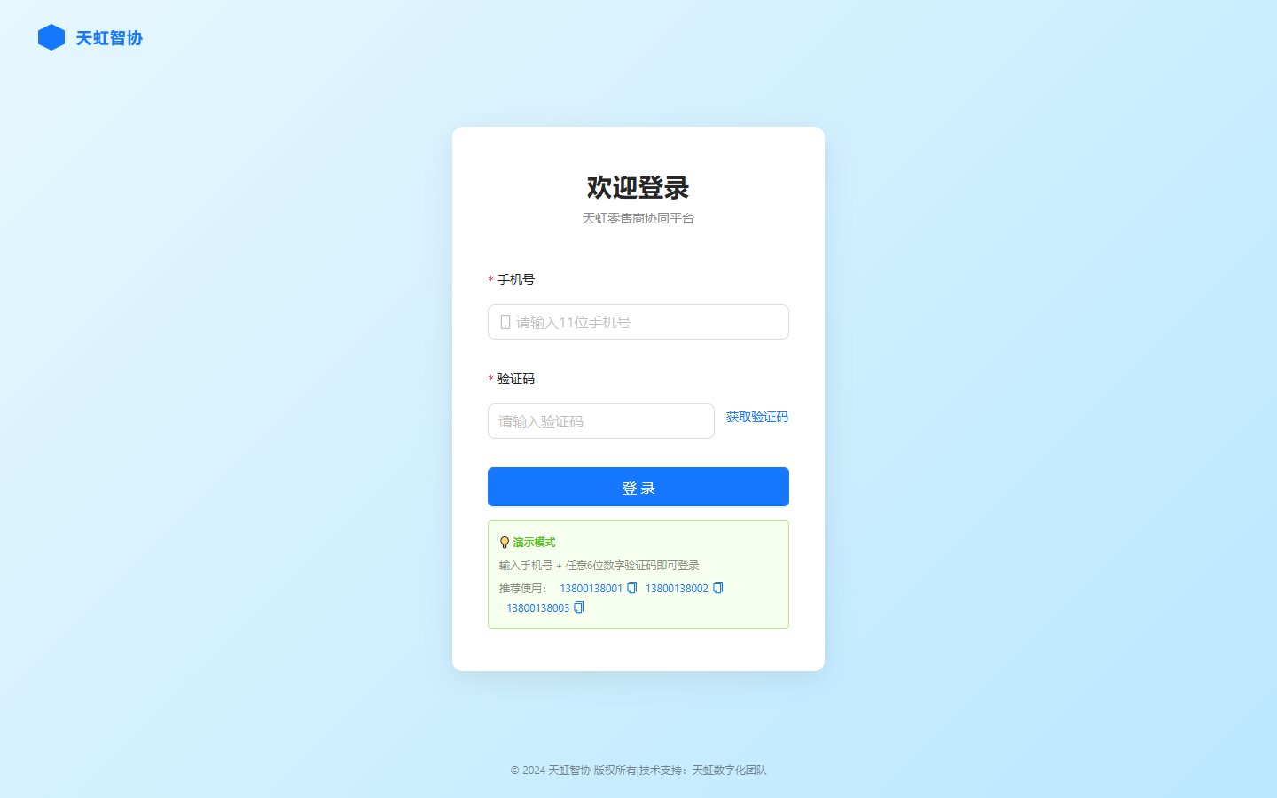
图：供应商端登录页

布局分区：
区域 | 位置 | 内容说明
Brand | 左侧 | 品牌Logo、平台名称、功能描述
Form | 右侧 | 手机号输入、验证码输入+获取按钮、登录按钮

元素清单：
元素ID | 类型 | 名称 | 位置 | 初始状态 | 交互说明 | 数据来源
E001 | Input | 手机号 | 表单第一行 | 空 | 输入11位手机号 | 用户输入
E002 | Input | 验证码 | 表单第二行 | 空 | 输入6位验证码+获取按钮 | 用户输入
E003 | Button | 获取验证码 | 验证码框右侧 | 可点击 | 60s倒计时 | API
E004 | Button | 登录 | 表单底部 | 可点击 | 提交登录 | API

字段解析：
字段ID | 名称 | 类型 | 必填 | 默认值 | 输入规则 | 校验规则 | 错误提示
F001 | 手机号 | String(11) | 是 | - | 数字键盘maxLength=11 | 正则^1[3-9]\d{9}$ | 请输入正确的11位手机号
F002 | 验证码 | String(6) | 是 | - | 数字输入maxLength=6 | 6位数字 | 请输入6位验证码

按钮清单：
按钮ID | 名称 | 位置 | 默认状态 | 前置校验 | 点击动作 | 成功反馈 | 失败反馈
B001 | 获取验证码 | 验证码框右侧 | 可点击 | 手机号格式正确 | POST /supplier/sms/send | 60s倒计时 | Alert错误
B002 | 登录 | 表单底部 | 可点击 | 手机号+验证码填写 | POST /supplier/login/sms | 跳转工作台 | Alert错误码

状态流转：
状态 | 触发条件 | 视觉表现
初始 | 页面加载 | 表单空白
验证码发送中 | 点击获取验证码 | 按钮loading
倒计时 | 验证码发送成功 | "{N}s后重试" disabled
登录中 | 点击登录 | 按钮loading
登录成功 | 接口返回code=200 | 跳转工作台
登录失败 | 接口返回非200 | Alert错误信息

异常场景：
异常ID | 场景 | 触发条件 | 系统表现 | 用户提示 | 恢复方式
ERR001 | 网络断开 | 无网络 | 登录停止 | 网络异常，请检查网络 | 重新点击登录
ERR002 | 账号未激活 | 接口返回403 | Alert | 账号未激活，请联系管理员 | 联系管理员
ERR003 | 验证码过期 | 验证码超时 | 登录失败 | 验证码已过期，请重新获取 | 重新获取

P-002 登录页（零售商端）
页面目的：零售商用户通过用户名+密码登录系统。
入口：未登录状态下访问任意页面自动跳转。
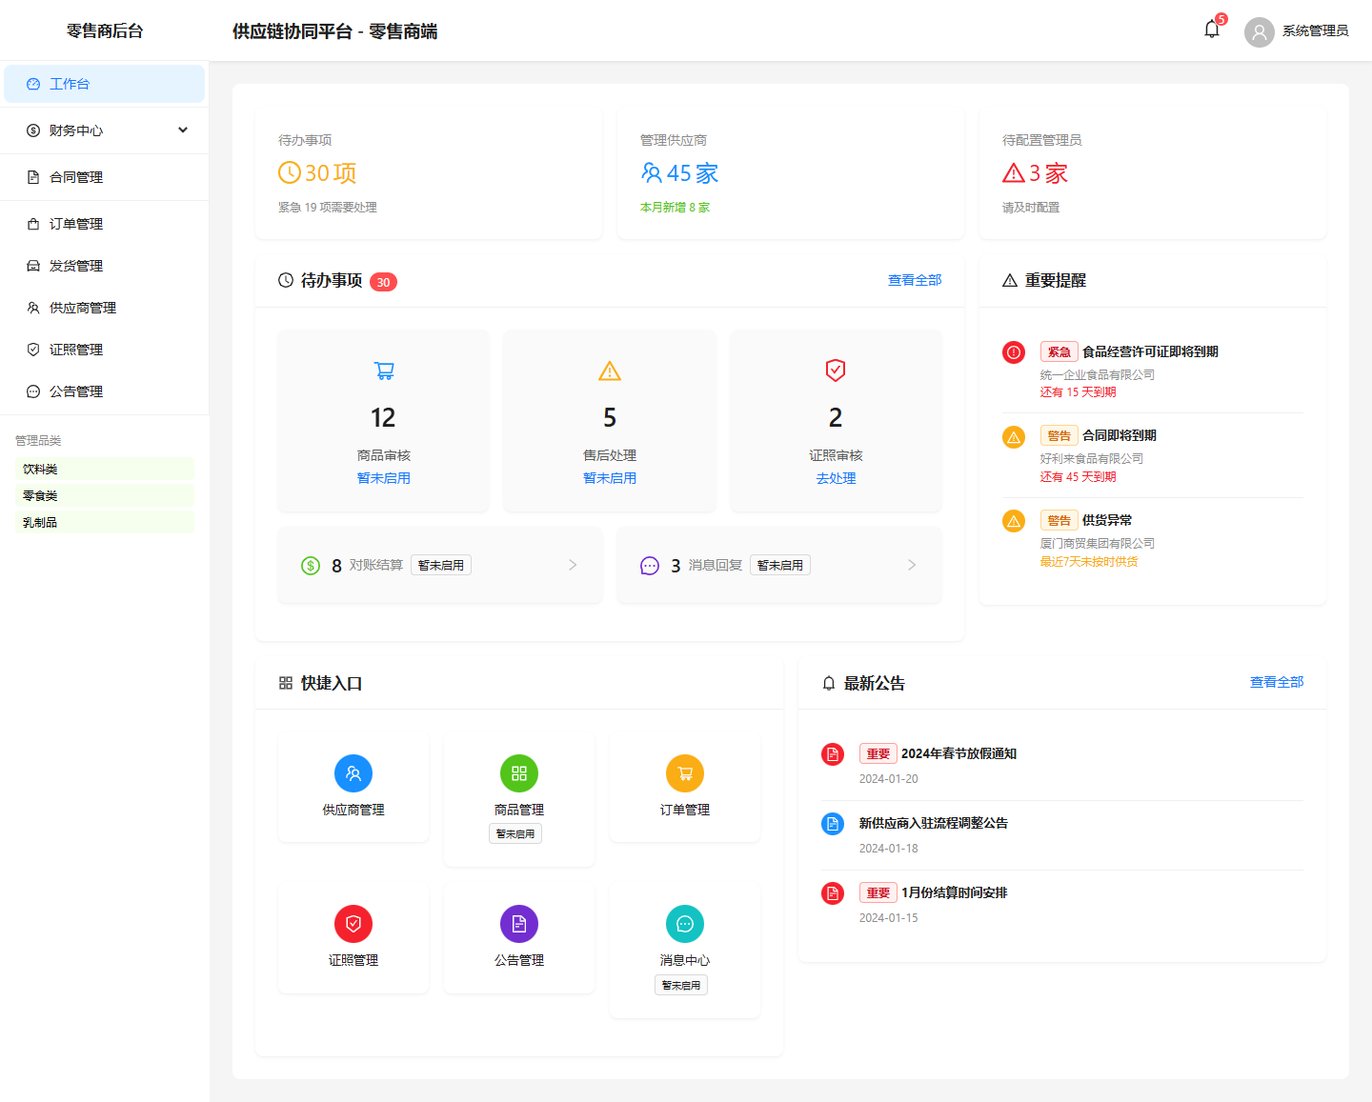
图：零售商端登录页

布局分区：
区域 | 位置 | 内容说明
Background | 全屏 | 紫色渐变背景(135deg, #667eea → #764ba2)
Card | 居中 | 白色圆角卡片(width=400)，含Logo+表单+测试账号提示

元素清单：
元素ID | 类型 | 名称 | 位置 | 初始状态 | 交互说明 | 数据来源
E001 | Input | 用户名 | 表单第一行 | 空 | prefix=UserOutlined | 用户输入
E002 | Input.Password | 密码 | 表单第二行 | 空 | prefix=LockOutlined | 用户输入
E003 | Button | 登录 | 表单底部 | 可点击 | 提交登录 | API

字段解析：
字段ID | 名称 | 类型 | 必填 | 默认值 | 输入规则 | 校验规则 | 错误提示
F001 | 用户名 | String | 是 | - | 文本输入 | 非空 | 请输入用户名
F002 | 密码 | String | 是 | - | 密码输入 | 非空 | 请输入密码

按钮清单：
按钮ID | 名称 | 位置 | 默认状态 | 前置校验 | 点击动作 | 成功反馈 | 失败反馈
B001 | 登录 | 表单底部 | 可点击 | 用户名+密码填写 | auth.login() | 跳转工作台 | message.error提示

状态流转：
状态 | 触发条件 | 视觉表现
初始 | 页面加载 | 表单空白
登录中 | 点击登录 | 按钮loading
登录成功 | 验证通过 | 跳转工作台，存储token和权限
登录失败 | 验证失败 | message.error提示

异常场景：
异常ID | 场景 | 触发条件 | 系统表现 | 用户提示 | 恢复方式
ERR001 | 凭证错误 | 用户名或密码不匹配 | 登录失败 | 登录失败，请检查用户名和密码 | 重新输入

P-003 工作台（供应商端）
页面目的：供应商用户登录后首页，展示待办事项、关键业务指标、公告通知和快捷入口。
入口：登录后默认页面，侧边栏"工作台"。
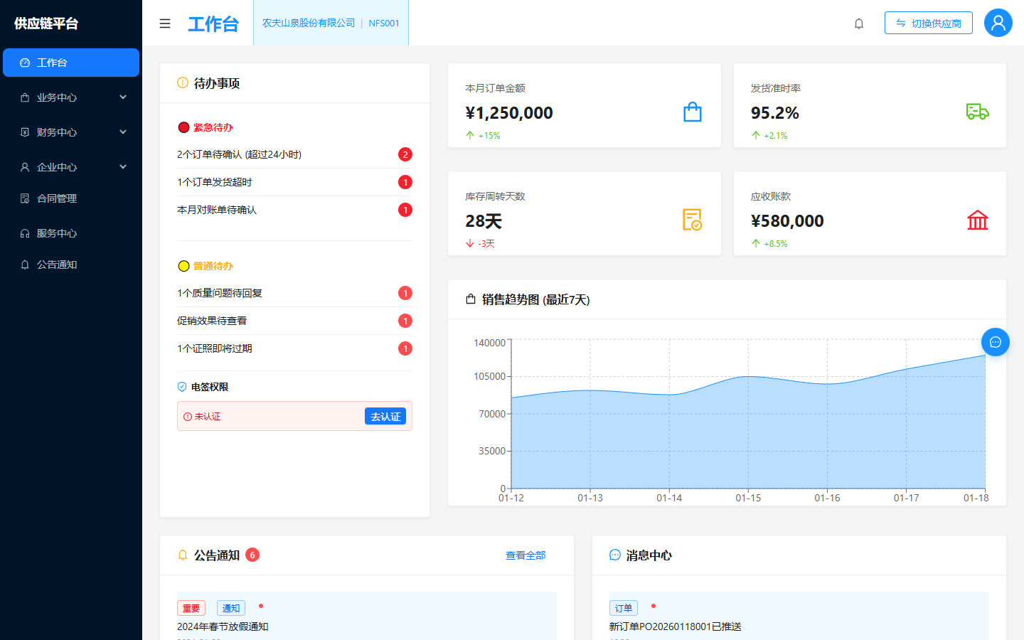
图：供应商端工作台

布局分区：
区域 | 位置 | 内容说明
Stats | 顶部 | 4个统计卡片（待确认订单/待发货/待对账/本月销售额）
Todo+Notice | 中部左侧 | 待办事项列表（紧急/普通分级）
Announcements | 中部右侧 | 最新公告列表（已读/未读标记）
QuickEntry | 中部 | 8个快捷入口
SalesTrend | 底部 | 7天销售趋势图(AreaChart)
EsignStatus | 中部 | 电签权限状态卡片
AI | 右侧悬浮 | AI智能助手面板

元素清单：
元素ID | 类型 | 名称 | 位置 | 初始状态 | 交互说明 | 数据来源
E001 | Statistic | 待确认订单 | 统计区 | 数字 | 点击跳转订单管理 | API
E002 | Statistic | 待发货 | 统计区 | 数字 | 点击跳转发货管理 | API
E003 | Statistic | 待对账 | 统计区 | 数字 | 点击跳转财务对账 | API
E004 | Statistic | 本月销售额 | 统计区 | 金额 | - | API
E005 | List | 待办事项 | 左侧 | 列表 | 点击跳转对应路由 | API
E006 | List | 公告通知 | 右侧 | 列表 | 点击查看详情 | API
E007 | Card | 快捷入口 | 中部 | 8个图标 | 点击跳转对应页面 | 配置
E008 | AreaChart | 销售趋势 | 底部 | 7天折线图 | hover显示数据点 | API
E009 | Card | 电签状态 | 中部 | 三态显示 | 点击"去认证"或"管理" | 配置
E010 | Button | AI助手 | 右侧悬浮 | 蓝色圆形 | 展开/收起AI面板 | -

按钮清单：
按钮ID | 名称 | 位置 | 默认状态 | 前置校验 | 点击动作 | 成功反馈 | 失败反馈
B001 | 管理 | 电签卡片 | 可点击 | 电签已开通 | navigate(/account) | 跳转企业中心 | -
B002 | 去认证 | 电签卡片 | 可点击 | 电签未认证 | window.open(AUTH_URL) | 跳转认证页 | -
B003 | 查看全部 | 公告区域 | 可点击 | - | navigate(/announcements) | 跳转公告页 | -
B004 | AI助手 | 右侧悬浮 | 可点击 | - | 展开/收起AI面板 | 面板滑入 | -

状态流转：
状态 | 触发条件 | 视觉表现
加载中 | 页面初始化 | 统计卡片loading
正常 | 数据加载完成 | 全部数据展示
电签已开通 | enabled && verified | 绿色Tag"已开通"
电签等待授权 | personal_verified | 黄色Tag"等待授权"
电签未认证 | 未认证 | 红色Tag"未认证"

异常场景：
异常ID | 场景 | 触发条件 | 系统表现 | 用户提示 | 恢复方式
ERR001 | 数据加载失败 | API超时 | 统计卡片显示0 | 无 | 刷新页面

P-004 工作台（零售商端）
页面目的：零售商用户登录后首页，展示紧急任务、快捷入口、重要提醒和公告。
入口：登录后默认页面，侧边栏"工作台"。
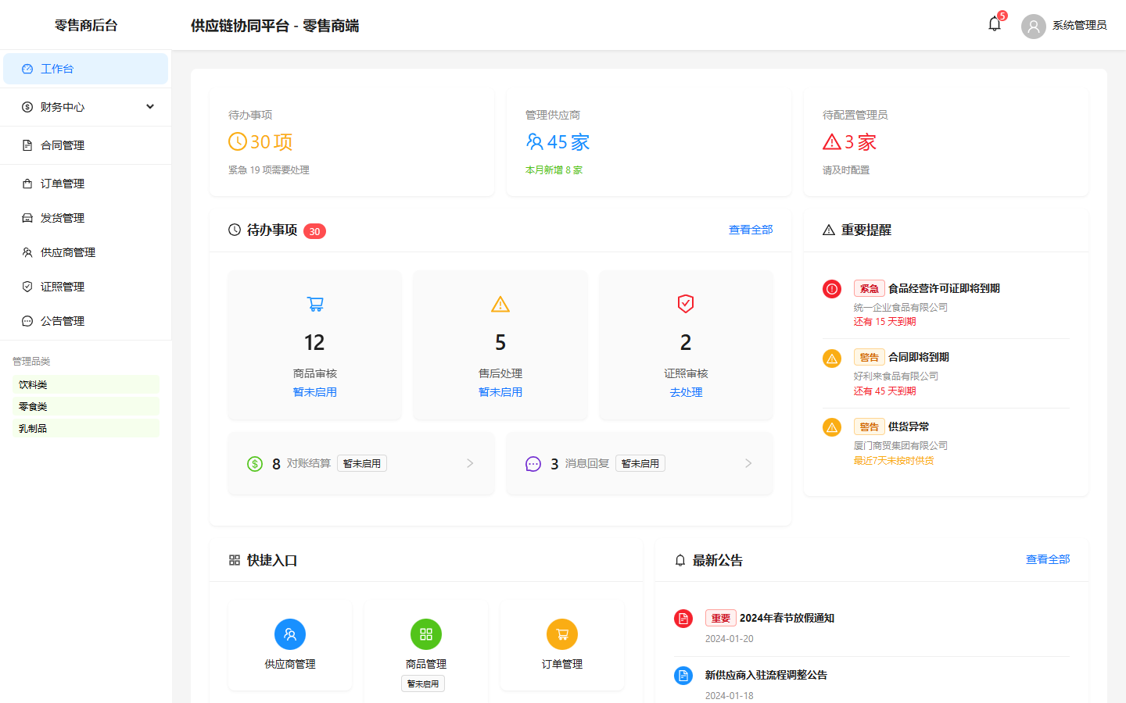
图：零售商端工作台

布局分区：
区域 | 位置 | 内容说明
Stats | 顶部 | 3个统计卡片（紧急19/普通11/待处理30）+ 供应商统计
UrgentTasks | 中部左侧 | 紧急任务列表（商品审核12/售后处理5/证照审核2）
NormalTasks | 中部左侧 | 普通任务列表（对账结算8/消息回复3）
QuickLinks | 中部右侧 | 6个快捷入口
Reminders | 中部 | 重要提醒（证照到期/合同到期/供货异常）
Announcements | 底部 | 最新公告列表

元素清单：
元素ID | 类型 | 名称 | 位置 | 初始状态 | 交互说明 | 数据来源
E001 | Statistic | 紧急任务 | 顶部 | 19 | - | 模拟
E002 | Statistic | 普通任务 | 顶部 | 11 | - | 模拟
E003 | Statistic | 待处理 | 顶部 | 30 | - | 模拟
E004 | List | 紧急任务 | 左侧 | 列表 | 点击"去处理"跳转 | 模拟
E005 | List | 普通任务 | 左侧 | 列表 | 点击"去处理"跳转 | 模拟
E006 | Card | 快捷入口 | 右侧 | 6个图标 | 点击跳转对应页面 | 配置
E007 | List | 重要提醒 | 中部 | 列表 | - | 模拟
E008 | List | 公告 | 底部 | 列表 | - | 模拟

按钮清单：
按钮ID | 名称 | 位置 | 默认状态 | 前置校验 | 点击动作 | 成功反馈 | 失败反馈
B001 | 去处理 | 任务项 | 可点击 | implemented=true | navigate(route) | 跳转页面 | -
B002 | 暂未启用 | 任务项 | disabled | implemented=false | message.info | 入口暂未启用 | -
B003 | 查看全部 | 公告区 | 可点击 | - | navigate(/announcements) | 跳转公告页 | -

状态流转：
状态 | 触发条件 | 视觉表现
正常 | 页面加载完成 | 全部数据展示

异常场景：
异常ID | 场景 | 触发条件 | 系统表现 | 用户提示 | 恢复方式
ERR001 | 功能未启用 | 点击未实现入口 | 按钮disabled | 入口暂未启用 | 无需恢复

P-005 订单管理（供应商端）
页面目的：供应商查看、确认、拒绝零售商下发的采购订单，并支持申请变更、批量确认、送货预约和批次录入。
入口：侧边栏"业务中心" → "订单管理"。
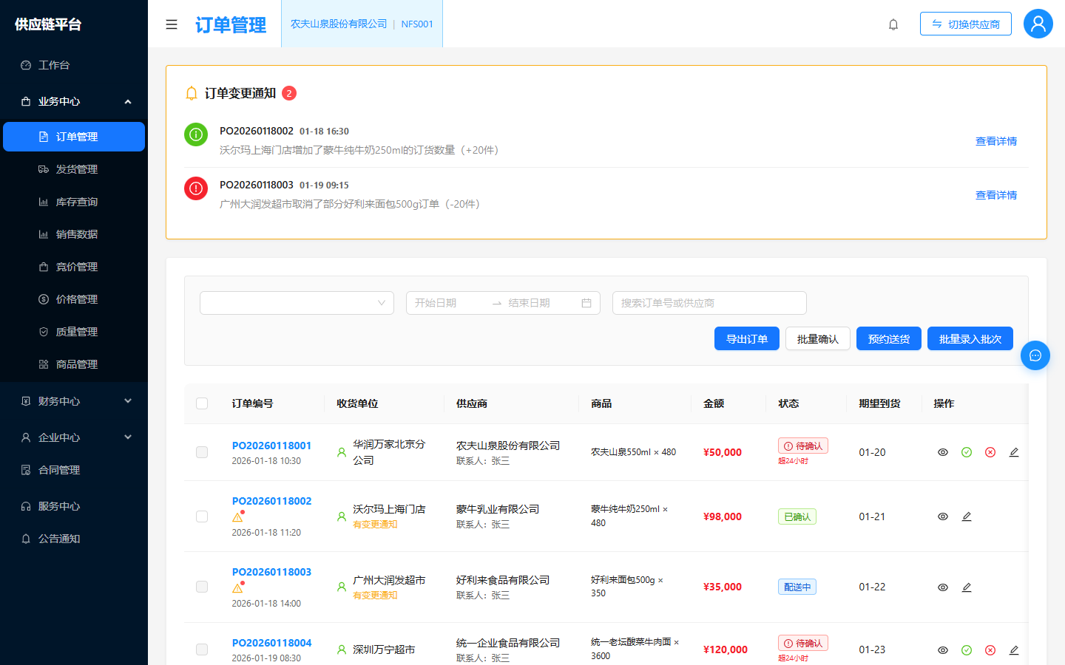
图：供应商端订单管理

布局分区：
区域 | 位置 | 内容说明
Filter | 顶部 | 状态筛选+日期范围+搜索框
Actions | 筛选下方 | 导出订单+批量确认+预约送货+批量录入批次
Table | 中部 | 订单列表，仅已确认订单可勾选
Detail | 右侧抽屉 | 订单详情+商品明细+打印/预约按钮

元素清单：
元素ID | 类型 | 名称 | 位置 | 初始状态 | 交互说明 | 数据来源
E001 | Select | 状态筛选 | 顶部 | 全部 | 选择订单状态 | 配置
E002 | RangePicker | 日期范围 | 顶部 | 空 | 选择开始/结束日期 | 用户输入
E003 | Input | 搜索 | 顶部 | 空 | 搜索订单号或供应商 | 用户输入
E004 | Table | 订单列表 | 中部 | 数据列表 | 行选择(仅confirmed可勾选) | API
E005 | Drawer | 订单详情 | 右侧 | 隐藏 | 查看订单详情和商品明细 | API

字段解析：
字段ID | 名称 | 类型 | 必填 | 默认值 | 输入规则 | 校验规则 | 错误提示
F001 | 订单编号 | String | - | - | 只读 | - | -
F002 | 收货单位 | String | - | - | 只读 | - | -
F003 | 供应商 | String | - | - | 只读 | - | -
F004 | 商品 | String | - | - | 只读 | - | -
F005 | 金额 | Float | - | - | 只读，¥格式，红色加粗 | - | -
F006 | 状态 | Enum | - | - | 只读，Tag显示 | - | -
F007 | 期望到货 | Date | - | - | 只读，MM-DD格式 | - | -

状态枚举：
值 | 标签 | 颜色
pending | 待确认 | red
confirmed | 已确认 | green
shipped | 配送中 | blue
completed | 已完成 | green
cancelled | 已取消 | gray

按钮清单：
按钮ID | 名称 | 位置 | 默认状态 | 前置校验 | 点击动作 | 成功反馈 | 失败反馈
B001 | 查看详情 | 操作列 | 可点击 | - | 打开详情Drawer | Drawer展示 | -
B002 | 确认订单 | 操作列 | 可点击 | status=pending | 打开确认Modal | 状态变confirmed | Toast错误
B003 | 拒绝订单 | 操作列 | 可点击 | status=pending | 拒绝确认 | 状态变cancelled | Toast错误
B004 | 申请变更 | 操作列 | 可点击 | - | 打开变更Modal | 提交变更申请 | Toast错误
B005 | 导出订单 | 顶部 | 可点击 | - | handleBulkExport | 下载文件 | Toast错误
B006 | 批量确认 | 顶部 | disabled | selectedRows>0 | handleBulkConfirm | 批量成功 | Toast错误
B007 | 预约送货 | 顶部 | disabled | selectedRows>0 | 打开预约Modal(2步) | 预约成功 | Toast错误
B008 | 批量录入批次 | 顶部 | disabled | selectedRows>0 | 打开批次录入Modal | 录入成功 | Toast错误

弹窗清单：
弹窗ID | 触发条件 | 类型 | 标题 | 内容 | 按钮 | 关闭方式
D001 | 点击确认订单 | 表单Modal | 确认订单 | 承诺发货时间(DatePicker必填)+备注(TextArea)+AI推荐 | [确认][取消] | 按钮或遮罩
D002 | 点击申请变更 | 表单Modal | 申请变更 | 变更类型(Radio)+变更原因(TextArea必填)+变更内容(TextArea必填) | [提交][取消] | 按钮或遮罩
D003 | 点击预约送货 | Steps Modal | 送货预约 | Step0:商品批次; Step1:物流排程 | [上一步][下一步][提交] | 按钮或遮罩
D004 | 点击批量录入 | 表单Modal | 批次录入 | 商品批次信息(Form.List) | [提交][取消] | 按钮或遮罩

状态流转：
状态 | 触发条件 | 视觉表现
默认 | 页面加载 | 表格展示全部订单
确认中 | 点击确认订单 | Modal弹出，AI推荐
已确认 | 确认成功 | 状态Tag变绿，行可勾选
已取消 | 拒绝成功 | 状态Tag变灰
超时 | 订单超时24h | 状态列红色超时提示

异常场景：
异常ID | 场景 | 触发条件 | 系统表现 | 用户提示 | 恢复方式
ERR001 | 确认失败 | 接口非200 | Modal不关闭 | Toast错误码 | 重试
ERR002 | 无可选订单 | 筛选无结果 | 表格空状态 | 暂无数据 | 调整筛选
ERR003 | 批量无选中 | 未勾选 | 按钮disabled | - | 勾选至少一行

P-006 发货管理（供应商端）
页面目的：供应商管理发货流程，包括待发货、在途和已完成三个阶段的发货单管理。
入口：侧边栏"业务中心" → "发货管理"。
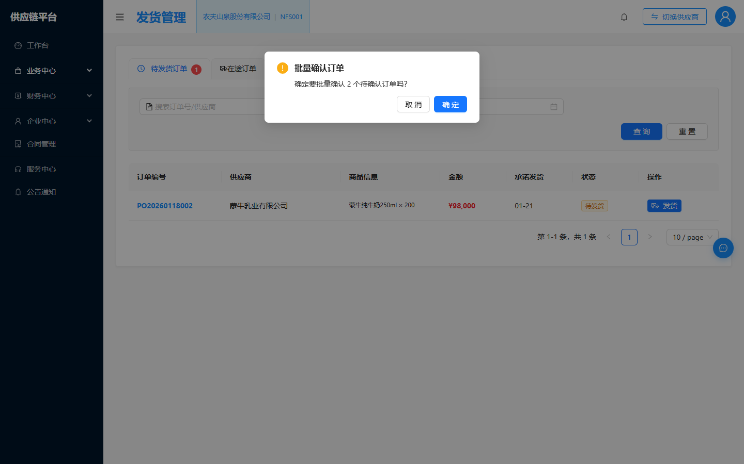
图：供应商端发货管理

布局分区：
区域 | 位置 | 内容说明
Tabs | 顶部 | 待发货/在途/已完成三个Tab
Filter | Tab下方 | 搜索+仓库/物流状态+日期筛选
Table | 中部 | 根据Tab显示不同列的表格
ShipDrawer | 右侧 | 发货操作抽屉

元素清单：
元素ID | 类型 | 名称 | 位置 | 初始状态 | 交互说明 | 数据来源
E001 | Tabs | 发货状态 | 顶部 | pending | 切换Tab | 用户操作
E002 | Table | 发货列表 | 中部 | 数据列表 | Tab切换不同列 | 模拟
E003 | Drawer | 发货操作 | 右侧 | 隐藏 | 填写物流和批次信息 | 用户输入

状态枚举：
值 | 标签 | 颜色
confirmed | 待发货 | orange
in_transit | 运输中 | blue
completed | 已完成 | green
rejected | 异常 | red

按钮清单：
按钮ID | 名称 | 位置 | 默认状态 | 前置校验 | 点击动作 | 成功反馈 | 失败反馈
B001 | 发货 | 操作列 | 可点击 | Tab=pending | 打开发货Drawer | 发货成功 | Toast错误
B002 | 查看跟踪 | 操作列 | 可点击 | Tab=in_transit | 查看物流跟踪 | - | -

弹窗清单：
弹窗ID | 触发条件 | 类型 | 标题 | 内容 | 按钮 | 关闭方式
D001 | 点击发货 | 表单Drawer | 发货 | 物流公司+运单号+车牌号+司机+预计到货+批次信息(Form.List)+发货照片+备注 | [提交][取消] | 按钮或遮罩

状态流转：
状态 | 触发条件 | 视觉表现
待发货 | 订单确认后 | orange Tag
运输中 | 发货提交成功 | blue Tag
已完成 | 签收确认 | green Tag
异常 | 签收异常 | red Tag

异常场景：
异常ID | 场景 | 触发条件 | 系统表现 | 用户提示 | 恢复方式
ERR001 | 发货提交失败 | 接口错误 | Drawer不关闭 | Toast错误 | 重新提交
ERR002 | 必填项未填 | 提交校验 | 表单标红 | 请填写必填项 | 补充信息

待发货列：
dataIndex | title
order_no | 订单编号
supplier_name | 供应商
items | 商品信息
total_amount | 金额
promised_delivery_date | 承诺发货
status | 状态
actions | 操作

在途列：
dataIndex | title
shipment_no | 发货单号
order_no | 订单编号
logistics_company | 物流公司
tracking_no | 运单号
shipment_date | 发货时间
estimated_arrival | 预计到达
progress | 进度(Progress)
actions | 操作

已完成列：
dataIndex | title
shipment_no | 发货单号
order_no | 订单编号
logistics_company | 物流公司
tracking_no | 运单号
shipment_date | 发货时间
actual_arrival | 签收时间
receiver | 签收人
status | 状态

P-007 库存查询（供应商端）
页面目的：供应商查询各仓库商品库存状态，设置预警阈值，查看库存趋势和AI建议。
入口：侧边栏"业务中心" → "库存查询"。
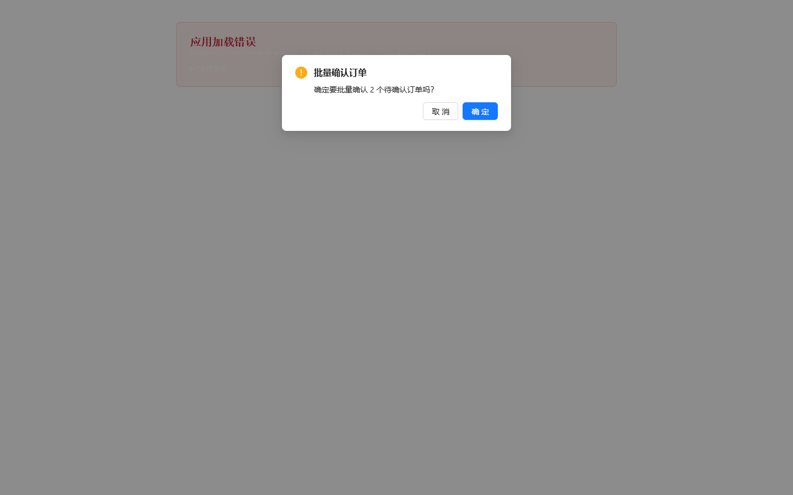
图：供应商端库存查询

布局分区：
区域 | 位置 | 内容说明
Filter | 顶部 | 商品搜索+仓库选择+状态筛选
Stats | 筛选下方 | 统计卡片
Table | 中部 | 库存列表(含AI建议列)

状态枚举：
值 | 标签 | 颜色
low | 缺货预警 | red
normal | 正常 | green
overstocked | 积压预警 | orange

按钮清单：
按钮ID | 名称 | 位置 | 默认状态 | 前置校验 | 点击动作 | 成功反馈 | 失败反馈
B001 | 查看趋势 | 操作列 | 可点击 | - | 打开趋势弹窗 | 弹窗展示 | -
B002 | 设置预警 | 操作列 | 可点击 | - | 打开预警设置Modal | - | -
B003 | 导出报表 | 顶部 | 可点击 | - | 导出 | 下载文件 | Toast错误

弹窗清单：
弹窗ID | 触发条件 | 类型 | 标题 | 内容 | 按钮 | 关闭方式
D001 | 点击设置预警 | 表单Modal | 库存预警设置 | 缺货阈值%(0-100)+积压阈值天(min=0)+启用通知(Switch) | [保存][取消] | 按钮或遮罩

P-008 销售数据（供应商端）
页面目的：供应商查看销售数据分析，包含数据概览、AI销售预测和详细数据三个维度。
入口：侧边栏"业务中心" → "销售数据"。

图：供应商端销售数据

布局分区：
区域 | 位置 | 内容说明
Tabs | 顶部 | 数据概览/销售预测/详细数据
Stats | Tab下方 | 总销售额/总销量/平均价格/记录数/商品种类
Charts | 中部 | 趋势图+饼图+排行
Table | 详细数据Tab | 销售明细表格

按钮清单：
按钮ID | 名称 | 位置 | 默认状态 | 前置校验 | 点击动作 | 成功反馈 | 失败反馈
B001 | 导出报表 | 顶部 | 可点击 | - | 导出 | 下载文件 | Toast错误
B002 | 生成图表 | 顶部 | 可点击 | - | 刷新图表 | 图表更新 | -

P-009 竞价管理（供应商端）
页面目的：供应商查看零售商报价需求并提交报价，管理已有报价。
入口：侧边栏"业务中心" → "竞价管理"。

图：供应商端竞价管理

布局分区：
区域 | 位置 | 内容说明
Tabs | 顶部 | 我的报价/零售商需求
Stats | Tab下方 | 待确认/已接受/成功率/总金额
Table | 中部 | 报价/需求列表

状态枚举：
值 | 标签 | 颜色
open | 开放中 | green
pending | 待确认 | orange
accepted | 已接受 | blue
rejected | 已拒绝 | red
expired | 已过期 | gray

按钮清单：
按钮ID | 名称 | 位置 | 默认状态 | 前置校验 | 点击动作 | 成功反馈 | 失败反馈
B001 | 查看详情 | 操作列 | 可点击 | - | 打开详情弹窗 | 弹窗展示 | -
B002 | 提交报价 | 操作列 | 可点击 | 需求Tab | 打开报价弹窗 | 提交成功 | Toast错误
B003 | 接受报价 | 操作列 | 可点击 | status=pending | handleBidAction(accept) | 状态变accepted | Toast错误
B004 | 拒绝报价 | 操作列 | 可点击 | status=pending | handleBidAction(reject) | 状态变rejected | Toast错误
B005 | 提交新报价 | 顶部 | 可点击 | - | 打开报价弹窗 | 提交成功 | Toast错误

弹窗清单：
弹窗ID | 触发条件 | 类型 | 标题 | 内容 | 按钮 | 关闭方式
D001 | 点击提交报价 | 表单Modal | 提交报价 | 选择需求+报价价格(InputNumber)+报价数量(InputNumber)+报价有效期(DatePicker)+报价说明(TextArea) | [提交][取消] | 按钮或遮罩

P-010 价格管理（供应商端）
页面目的：供应商管理促销活动和价格调整申请。
入口：侧边栏"业务中心" → "价格管理"。

图：供应商端价格管理

布局分区：
区域 | 位置 | 内容说明
Tabs | 顶部 | 促销管理/价格调整
Table | 中部 | 促销/调价列表

状态枚举：
值 | 标签 | 颜色
pending | 待审核 | orange
active | 进行中 | green
completed | 已完成 | blue
rejected | 已驳回 | red
approved | 已通过 | green
effective | 已生效 | blue

按钮清单：
按钮ID | 名称 | 位置 | 默认状态 | 前置校验 | 点击动作 | 成功反馈 | 失败反馈
B001 | 查看详情 | 操作列 | 可点击 | - | 打开详情弹窗 | 弹窗展示 | -
B002 | 创建促销 | 促销Tab顶部 | 可点击 | - | 打开创建促销弹窗 | 创建成功 | Toast错误
B003 | 申请调价 | 调价Tab顶部 | 可点击 | - | 打开调价申请弹窗 | 提交成功 | Toast错误
B004 | 通过 | 调价操作列 | 可点击 | status=pending | handleApproval(true) | 状态变approved | Toast错误
B005 | 驳回 | 调价操作列 | 可点击 | status=pending | handleApproval(false) | 状态变rejected | Toast错误

弹窗清单：
弹窗ID | 触发条件 | 类型 | 标题 | 内容 | 按钮 | 关闭方式
D001 | 点击创建促销 | 表单Modal | 创建促销 | 活动名称+促销类型(折扣/买赠/满减/特价)+活动时间(RangePicker)+预算金额+费用承担+活动说明 | [提交][取消] | 按钮或遮罩
D002 | 点击申请调价 | 表单Modal | 新增调价申请 | 选择商品+调价类型+原价格+新价格+生效日期+调价原因 | [提交][取消] | 按钮或遮罩

P-011 质量管理（供应商端）
页面目的：供应商处理零售商下发的质量违约通知单，填写原因分析和整改措施，完成电签确认。
入口：侧边栏"业务中心" → "质量管理"。

图：供应商端质量管理

布局分区：
区域 | 位置 | 内容说明
Stats | 顶部 | 违约通知单总数/高风险/总违约金额/涉及供应商数
Filter | 筛选区 | 严重程度+检查类型+问题范围
Table | 中部 | 违约通知单列表

状态枚举：
值 | 标签 | 颜色
Low | 低 | blue
General | 一般 | orange
High | 高 | red
pending | 待签署 | orange
signed | 已签署 | green

按钮清单：
按钮ID | 名称 | 位置 | 默认状态 | 前置校验 | 点击动作 | 成功反馈 | 失败反馈
B001 | 查看详情 | 操作列 | 可点击 | - | 打开详情Drawer | Drawer展示 | -
B002 | 处理 | 操作列 | 可点击 | - | 打开处理Drawer | - | -
B003 | 查询 | 顶部 | 可点击 | - | 筛选 | 列表刷新 | -
B004 | 重置 | 顶部 | 可点击 | - | 重置筛选 | 列表刷新 | -

弹窗清单：
弹窗ID | 触发条件 | 类型 | 标题 | 内容 | 按钮 | 关闭方式
D001 | 点击处理 | 表单Drawer | 处理违约通知单 | 原因分析+整改措施+供应商负责人+手机号码(pattern)+审核意见+违约金金额+证据材料(Upload) | [提交][取消] | 按钮或遮罩
D002 | 处理提交后 | 确认Modal | 确认处理结果 | 处理结果摘要 | [确认][取消] | 按钮
D003 | 确认处理后 | 电签Modal | 电签确认 | 签署确认内容 | [前往电签平台签署] | 跳转外部

P-012 商品管理（供应商端）
页面目的：供应商维护商品信息，提报新品，管理证书和合规性。
入口：侧边栏"业务中心" → "商品管理"。

图：供应商端商品管理

布局分区：
区域 | 位置 | 内容说明
Filter | 顶部 | 状态+分类+搜索
Table | 中部 | 商品列表(含证书Progress)

状态枚举：
值 | 标签 | 颜色
active | 已上架 | green
pending_review | 待审核 | orange
rejected | 已驳回 | red
inactive | 已下架 | gray
normal | 正常 | green
low | 偏低 | orange
critical | 严重不足 | red

按钮清单：
按钮ID | 名称 | 位置 | 默认状态 | 前置校验 | 点击动作 | 成功反馈 | 失败反馈
B001 | 查看详情 | 操作列 | 可点击 | - | 打开详情Drawer | Drawer展示 | -
B002 | 编辑 | 操作列 | 可点击 | - | 打开编辑 | - | -
B003 | 审核 | 操作列 | 可点击 | status=pending_review | 审核操作 | - | -
B004 | 新品提报 | 顶部 | 可点击 | - | 打开提报Drawer | 提报成功 | Toast错误
B005 | 批量导入 | 顶部 | 可点击 | - | 导入 | - | -

弹窗清单：
弹窗ID | 触发条件 | 类型 | 标题 | 内容 | 按钮 | 关闭方式
D001 | 点击新品提报 | 表单Drawer | 新品提报 | 商品照片(Upload AI识别)+商品名称+品牌+分类(Select)+规格+条形码+上传证书 | [提交][取消] | 按钮或遮罩

P-013 财务对账（供应商端）
页面目的：供应商查看结算单、确认/异议对账、提前结算申请、电签确认和发起发票。
入口：侧边栏"财务中心" → "财务对账"。

图：供应商端财务对账

布局分区：
区域 | 位置 | 内容说明
Filter | 顶部 | 会计期间+结算状态+结算单号+供应商名称
Actions | 筛选下方 | 提前结算+电签确认+发起发票+导出+列设置
Table | 中部 | 结算单列表(可勾选)，列可配置
Detail | 右侧抽屉 | 结算单详情

状态枚举：
值 | 标签 | 颜色
pending | 未核验 | orange
confirmed | 已核验 | green
disputed | 有异议 | red
settled | 已结算 | blue
completed | 已完成 | green
financing | 已融资 | blue
rejected | 已拒绝 | red

按钮清单：
按钮ID | 名称 | 位置 | 默认状态 | 前置校验 | 点击动作 | 成功反馈 | 失败反馈
B001 | 提前结算 | 顶部 | disabled | selectedIds>0 | 打开提前结算Drawer | 提交成功 | Toast错误
B002 | 电签确认 | 顶部 | disabled | selectedIds>0&&hasUnsigned | 打开电签Drawer | 签署成功 | Toast错误
B003 | 发起发票 | 顶部 | disabled | allEsignCompleted&&selectedIds>0 | 跳转发票页 | 跳转 | -
B004 | 导出 | 顶部 | 可点击 | - | handleBatchExport | 下载文件 | Toast错误
B005 | 列设置 | 顶部 | 可点击 | - | 打开列设置Drawer | - | -
B006 | 查看 | 操作列 | 可点击 | - | 打开详情Modal | Modal展示 | -

弹窗清单：
弹窗ID | 触发条件 | 类型 | 标题 | 内容 | 按钮 | 关闭方式
D001 | 异议操作 | 表单Modal | 异议申诉 | 异议类型(Select)+异议原因(TextArea必填)+期望金额(InputNumber) | [提交][取消] | 按钮或遮罩
D002 | 点击提前结算 | 表单Drawer | 提前结算申请 | 期望付款日+联系人+联系电话+备注+结算单子表+签署合同+提交 | [提交][取消] | 按钮或遮罩
D003 | 电签确认 | 表单Drawer | 电签确认 | 待签结算单Table+关联单据Collapse+协议条款+Checkbox同意+签署按钮 | [签署][取消] | 按钮或遮罩
D004 | 列设置 | 配置Drawer | 列设置 | Checkbox.Group控制列可见性+全选/重要字段/恢复默认 | [关闭] | 按钮

P-014 对账申请（供应商端）
页面目的：供应商进行自营应付和专柜应付登记，选择单据生成结算单。
入口：侧边栏"财务中心" → "对账申请"。

图：供应商端对账申请

布局分区：
区域 | 位置 | 内容说明
Tabs | 顶部 | 自营应付登记/专柜应付登记
Alert | Tab下方 | 业务规则提示
Table | 中部 | 应付单据列表(可勾选)

状态枚举：
值 | 标签 | 颜色
pending | 待确认 | orange
confirmed | 已确认 | blue
settled | 已结算 | purple
invoiced | 已开票 | cyan
completed | 已完成 | green
pending | 待提交 | orange
submitted | 已提交 | blue
verified | 已核验 | green

按钮清单：
按钮ID | 名称 | 位置 | 默认状态 | 前置校验 | 点击动作 | 成功反馈 | 失败反馈
B001 | 查看 | 操作列 | 可点击 | - | 打开详情Drawer | Drawer展示 | -
B002 | 开票 | 操作列 | 可点击 | status=confirmed&&!invoice_status | 跳转发票页 | 跳转 | -
B003 | 生成结算单 | 顶部 | disabled | selectedRowKeys>0 | 生成结算单 | 成功提示 | Toast错误

P-015 发票管理（供应商端）
页面目的：供应商管理发票的提交核验、查看驳回原因、下载发票。
入口：侧边栏"财务中心" → "发票管理"，或从对账页"发起发票"跳转。

图：供应商端发票管理

布局分区：
区域 | 位置 | 内容说明
Stats | 顶部 | 统计概览(待提交/审核中/已核验/已驳回+本月开票总额)
Filter | 筛选区 | 状态+搜索
Table | 中部 | 发票列表

状态枚举：
值 | 标签 | 颜色
pending | 待提交 | orange
submitted | 审核中 | blue
verified | 已核验 | green
rejected | 已驳回 | red

按钮清单：
按钮ID | 名称 | 位置 | 默认状态 | 前置校验 | 点击动作 | 成功反馈 | 失败反馈
B001 | 提交核验 | 操作列 | 可点击 | status=pending | handleSubmitVerify | 状态变submitted | Toast错误
B002 | 下载发票 | 操作列 | 可点击 | status!==rejected | 下载 | 下载文件 | -
B003 | 查看 | 操作列 | 可点击 | status=submitted/verified | 打开详情Modal | Modal展示 | -
B004 | 重新提交 | 操作列 | 可点击 | status=rejected | handleResubmit | 状态变pending | -
B005 | 返回 | 页面顶部 | 可点击 | - | navigate(-1) | 返回上一页 | -

弹窗清单：
弹窗ID | 触发条件 | 类型 | 标题 | 内容 | 按钮 | 关闭方式
D001 | 点击查看 | 展示Modal | 发票详情 | Descriptions只读:发票号码/状态/关联结算单/供应商/金额/税率/税额/价税合计/开票时间/核验时间/付款日期/驳回时间/驳回原因 | [关闭] | 按钮或遮罩
D002 | 点击驳回原因 | 展示Modal | 驳回原因 | 发票号码/关联结算单/驳回时间/驳回原因 | [关闭] | 按钮或遮罩

P-016 交款管理（供应商端）
页面目的：供应商管理交款单，支持线上支付和线下转账两种交款方式。
入口：侧边栏"财务中心" → "交款管理"。

图：供应商端交款管理

布局分区：
区域 | 位置 | 内容说明
Filter | 顶部 | 交款单号+会计期间+状态+供应商编号
Table | 中部 | 交款列表
Detail | 右侧 | 交款操作抽屉

状态枚举：
值 | 标签 | 颜色
unpaid | 未交款 | orange
partial | 部分交款 | blue
paid | 已交款 | green

按钮清单：
按钮ID | 名称 | 位置 | 默认状态 | 前置校验 | 点击动作 | 成功反馈 | 失败反馈
B001 | 详情 | 操作列 | 可点击 | - | 打开详情Modal | Modal展示 | -
B002 | 交款 | 操作列 | disabled | status!==paid | 打开交款Drawer | 交款成功 | Toast错误
B003 | 导出 | 操作列 | 可点击 | - | 导出 | 下载文件 | -
B004 | 批量导出 | 顶部 | disabled | selectedRowKeys>0 | 批量导出 | 下载文件 | Toast错误
B005 | 批量交款 | 顶部 | disabled | selectedRowKeys>0 | 批量交款 | 交款成功 | Toast错误

弹窗清单：
弹窗ID | 触发条件 | 类型 | 标题 | 内容 | 按钮 | 关闭方式
D001 | 点击交款 | 表单Drawer | 交款 | 支付方式(Radio:线上/线下); 线上:支付渠道+前往支付平台+Steps; 线下:金额+交易流水号+备注+转账凭证(Upload)+AI识别 | [提交][取消] | 按钮或遮罩
D002 | 点击详情 | 展示Modal | 交款详情 | fee_details子表+金额汇总Statistic | [关闭] | 按钮或遮罩

P-017 费用单管理（供应商端）
页面目的：供应商查看费用单明细，支持多维度筛选和导出。
入口：侧边栏"财务中心" → "费用单管理"。

图：供应商端费用单管理

布局分区：
区域 | 位置 | 内容说明
Stats | 顶部 | 费用总额/税额总计/已确认/待确认数量
Filter | 筛选区 | 展开/收起多字段筛选
Table | 中部 | 费用单列表

状态枚举：
值 | 标签 | 颜色
confirmed | 已确认 | green
pending | 待确认 | orange

按钮清单：
按钮ID | 名称 | 位置 | 默认状态 | 前置校验 | 点击动作 | 成功反馈 | 失败反馈
B001 | 查看 | 操作列 | 可点击 | - | 打开详情Drawer | Drawer展示 | -
B002 | 查询 | 顶部 | 可点击 | - | handleFilter | 列表刷新 | -
B003 | 重置 | 顶部 | 可点击 | - | 重置筛选 | 列表刷新 | -
B004 | 展开更多/收起 | 顶部 | 可点击 | - | 切换筛选展开 | 展开/收起 | -
B005 | 导出报表 | 顶部 | 可点击 | - | handleExport | 下载文件 | Toast错误

弹窗清单：
弹窗ID | 触发条件 | 类型 | 标题 | 内容 | 按钮 | 关闭方式
D001 | 点击查看 | 展示Drawer | 费用单详情 | 基本信息+关联信息+费用明细+备注说明 | [关闭] | 按钮

P-018 供应链金融（供应商端）
页面目的：供应商基于提前结算单申请融资，查看融资单据状态。
入口：侧边栏"财务中心" → "供应链金融"。

图：供应商端供应链金融

布局分区：
区域 | 位置 | 内容说明
Stats | 顶部 | 可用额度¥200,000/信用等级A级/优惠利率0.05%/天
Filter | 筛选区 | 申请单号+供应商+结算单号+状态
Table | 中部 | 融资列表

状态枚举：
值 | 标签 | 颜色
pending | 待审批 | orange
approved | 已批准 | green
rejected | 已拒绝 | red
paid | 已支付 | blue

按钮清单：
按钮ID | 名称 | 位置 | 默认状态 | 前置校验 | 点击动作 | 成功反馈 | 失败反馈
B001 | 查看单据 | 操作列 | 可点击 | - | 打开详情Drawer | Drawer展示 | -
B002 | 申请融资 | 顶部 | 可点击 | - | 打开融资申请Modal | 提交成功 | Toast错误
B003 | 导出报表 | 顶部 | 可点击 | - | handleExport | 下载文件 | Toast错误

弹窗清单：
弹窗ID | 触发条件 | 类型 | 标题 | 内容 | 按钮 | 关闭方式
D001 | 点击申请融资 | 表单Modal | 融资申请 | 选择可融资结算单(Table+rowSelection)+已选数量+总金额+预计日利息 | [提交][取消] | 按钮或遮罩
D002 | 点击查看单据 | 展示Drawer | 融资单据详情 | 基本信息+金额信息+电子签名(图片)+备注说明 | [关闭] | 按钮

P-019 合同管理（供应商端）
页面目的：供应商查看和管理合同，完成电子签名。
入口：侧边栏"合同管理"。

图：供应商端合同管理

布局分区：
区域 | 位置 | 内容说明
Stats | 顶部 | 总合同数/待签署/已生效/即将到期
Filter | 筛选区 | 状态+类型+搜索
Table | 中部 | 合同列表

状态枚举：
值 | 标签 | 颜色
draft | 草稿 | gray
pending_sign | 待签署 | orange
signing | 签署中 | default
signed | 已签署 | green
expired | 已过期 | red
terminated | 已终止 | red

按钮清单：
按钮ID | 名称 | 位置 | 默认状态 | 前置校验 | 点击动作 | 成功反馈 | 失败反馈
B001 | 查看详情 | 操作列 | 可点击 | - | 打开详情Modal | Modal展示 | -
B002 | 下载合同 | 操作列 | 可点击 | - | 下载 | 下载文件 | -
B003 | 签署 | 操作列 | 可点击 | status=pending_sign | 打开电签Modal | 签署成功 | Toast错误
B004 | 新增合同 | 顶部 | 可点击 | - | 新增 | - | -
B005 | 批量签署 | 顶部 | 可点击 | - | 批量签署 | - | -

弹窗清单：
弹窗ID | 触发条件 | 类型 | 标题 | 内容 | 按钮 | 关闭方式
D001 | 点击查看详情 | 展示Modal | 合同详情 | Descriptions只读+AI合规分析(条款完整性95%/法律合规性/风险控制) | [关闭] | 按钮或遮罩
D002 | 点击签署 | 表单Modal | 电子签名 | Checkbox"同意电子签名服务协议"+前往电签平台签署Button | [取消] | 按钮或遮罩

P-020 企业中心（供应商端）
页面目的：供应商管理企业信息、资质证照和人员权限。
入口：侧边栏"企业中心" → "企业信息管理"/"供应商资质证照"/"人员管理"。

图：供应商端企业中心

布局分区：
区域 | 位置 | 内容说明
Tabs | 顶部 | 企业信息/资质证照/人员管理
Table | 证照/人员Tab | 证照/人员列表

状态枚举：
值 | 标签 | 颜色
valid | 正常 | -
expiring_soon | 临期 | -
expired | 过期 | -
pending | 待审核 | -
admin | 超管 | -
finance | 财务 | -
clerk | 店员 | -
operator | 操作员 | -

按钮清单：
按钮ID | 名称 | 位置 | 默认状态 | 前置校验 | 点击动作 | 成功反馈 | 失败反馈
B001 | 编辑 | 企业信息 | 可点击 | - | 打开编辑Modal | 保存成功 | Toast错误
B002 | 新增证照 | 证照Tab | 可点击 | - | 打开新增Modal | 新增成功 | Toast错误
B003 | 延期 | 证照操作 | 可点击 | - | 打开延期Modal | 延期成功 | Toast错误
B004 | 新增用户 | 人员Tab | 可点击 | - | 打开用户新增Modal | 新增成功 | Toast错误
B005 | 权限设置 | 用户操作 | 可点击 | - | 打开权限设置Modal | 保存成功 | Toast错误
B006 | 转让超管 | 超管操作 | 可点击 | isCurrentUserAdmin() | 打开转让超管Modal | 转让成功 | Toast错误
B007 | 个人认证 | 电签区域 | 可点击 | 电签未认证 | 打开个人认证Modal | 认证成功 | Toast错误

P-021 公告通知（供应商端）
页面目的：供应商查看公告和通知，标记已读。
入口：侧边栏"公告通知"。

图：供应商端公告通知

布局分区：
区域 | 位置 | 内容说明
Filter | 顶部 | 标题搜索+类型+重要程度+已读状态
List | 中部 | 公告列表(未读背景#f0f9ff)

状态枚举：
值 | 标签 | 颜色
notice | 通知 | blue
announcement | 公告 | green

按钮清单：
按钮ID | 名称 | 位置 | 默认状态 | 前置校验 | 点击动作 | 成功反馈 | 失败反馈
B001 | 查看 | 列表项 | 可点击 | - | 打开详情Drawer+标记已读 | Drawer展示 | -
B002 | 刷新 | 顶部 | 可点击 | - | fetchAnnouncements | 列表刷新 | -
B003 | 查询 | 顶部 | 可点击 | - | handleSearch | 列表刷新 | -
B004 | 重置 | 顶部 | 可点击 | - | handleReset | 列表刷新 | -

弹窗清单：
弹窗ID | 触发条件 | 类型 | 标题 | 内容 | 按钮 | 关闭方式
D001 | 点击查看 | 展示Drawer | 公告详情 | 重要Tag+类型Tag+标题+发布时间+截止时间+正文内容+附件列表 | [关闭] | 按钮

P-022 财务对账（零售商端）
页面目的：零售商管理对账单确认、发票核验和付款记录。
入口：侧边栏"财务中心" → "财务对账"。
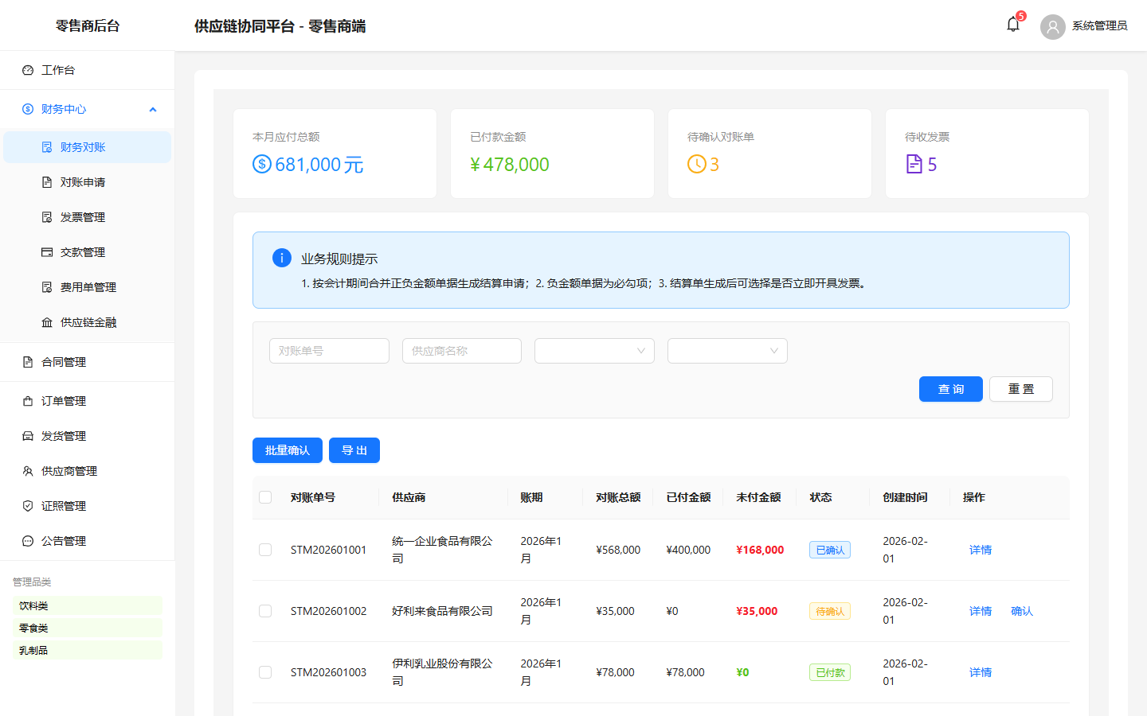
图：零售商端财务对账

布局分区：
区域 | 位置 | 内容说明
Stats | 顶部 | 4个统计卡片(本月应付681000/已付478000/待确认3/待收发票5)
Table | 中部 | 对账单列表

状态枚举：
值 | 标签 | 颜色
pending | 待确认 | warning
confirmed | 已确认 | processing
paid | 已付款 | success
disputed | 有异议 | error
received | 已收票 | processing
verified | 已核验 | success
archived | 已归档 | default
processing | 处理中 | processing
completed | 已完成 | success
failed | 失败 | error

按钮清单：
按钮ID | 名称 | 位置 | 默认状态 | 前置校验 | 点击动作 | 成功反馈 | 失败反馈
B001 | 详情 | 操作列 | 可点击 | - | 打开详情Drawer | Drawer展示 | -
B002 | 确认 | 操作列 | 可点击 | status=pending | 确认对账单 | 状态变confirmed | Toast错误
B003 | 批量确认 | 顶部 | 可点击 | - | 批量确认 | 批量成功 | Toast错误
B004 | 导出 | 顶部 | 可点击 | - | 导出 | 下载文件 | Toast错误

弹窗清单：
弹窗ID | 触发条件 | 类型 | 标题 | 内容 | 按钮 | 关闭方式
D001 | 点击详情 | 展示Drawer | 对账单详情 | 基本信息+金额汇总+关联发票Table+付款记录Table+footer确认Button | [关闭] | 按钮

P-023 对账申请（零售商端）
页面目的：零售商进行自营应付和专柜应付登记，支持批量显示/隐藏操作。
入口：侧边栏"财务中心" → "对账申请"。
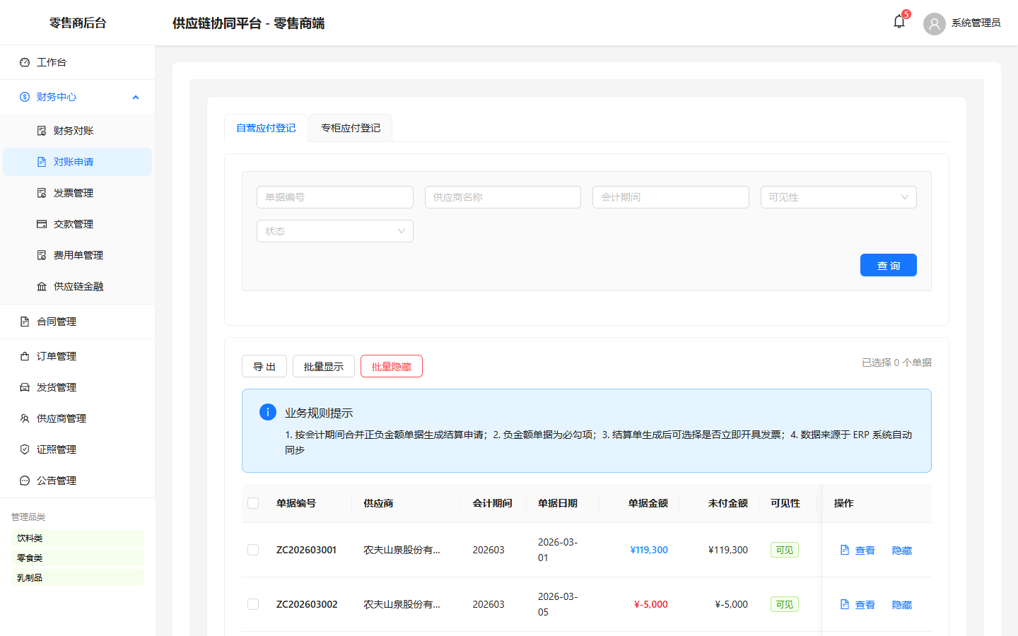
图：零售商端对账申请

布局分区：
区域 | 位置 | 内容说明
Tabs | 顶部 | 自营应付登记/专柜应付登记
Alert | Tab下方 | 业务规则提示
Table | 中部 | 应付单据列表(可勾选)

状态枚举：
值 | 标签 | 颜色
pending | 待确认 | orange
confirmed | 已确认 | blue
settled | 已结算 | purple
invoiced | 已开票 | cyan
completed | 已完成 | green
true | 隐藏 | red
false | 可见 | green

按钮清单：
按钮ID | 名称 | 位置 | 默认状态 | 前置校验 | 点击动作 | 成功反馈 | 失败反馈
B001 | 查看 | 操作列 | 可点击 | - | 打开详情Drawer | Drawer展示 | -
B002 | 显示/隐藏 | 操作列 | 可点击 | - | Modal.confirm切换 | 切换成功 | -
B003 | 批量显示 | 顶部 | disabled | selectedRowKeys>0 | Modal.confirm批量显示 | 批量成功 | -
B004 | 批量隐藏 | 顶部 | disabled | selectedRowKeys>0 | Modal.confirm批量隐藏 | 批量成功 | -
B005 | 导出 | 顶部 | 可点击 | - | 导出 | 下载文件 | -

P-024 发票管理（零售商端）
页面目的：零售商管理发票的收票、核验和归档。
入口：侧边栏"财务中心" → "发票管理"。
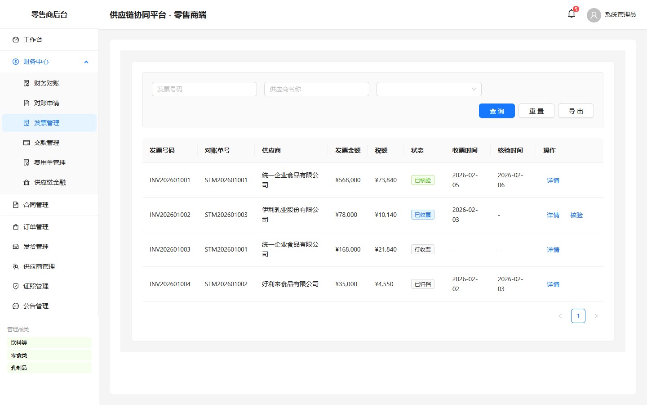
图：零售商端发票管理

布局分区：
区域 | 位置 | 内容说明
Filter | 顶部 | 发票号码+供应商+状态
Table | 中部 | 发票列表

状态枚举：
值 | 标签 | 颜色
pending | 待收票 | default
received | 已收票 | processing
verified | 已核验 | success
archived | 已归档 | default

按钮清单：
按钮ID | 名称 | 位置 | 默认状态 | 前置校验 | 点击动作 | 成功反馈 | 失败反馈
B001 | 详情 | 操作列 | 可点击 | - | 打开详情Drawer | Drawer展示 | -
B002 | 核验 | 操作列 | 可点击 | status=received | handleVerify | 核验成功 | Toast错误
B003 | 查询 | 顶部 | 可点击 | - | handleSearch | 列表刷新 | -
B004 | 重置 | 顶部 | 可点击 | - | handleReset | 列表刷新 | -
B005 | 导出 | 顶部 | 可点击 | - | handleExport | 下载文件 | -

P-025 交款管理（零售商端）
页面目的：零售商管理付款单的审核和处理。
入口：侧边栏"财务中心" → "交款管理"。
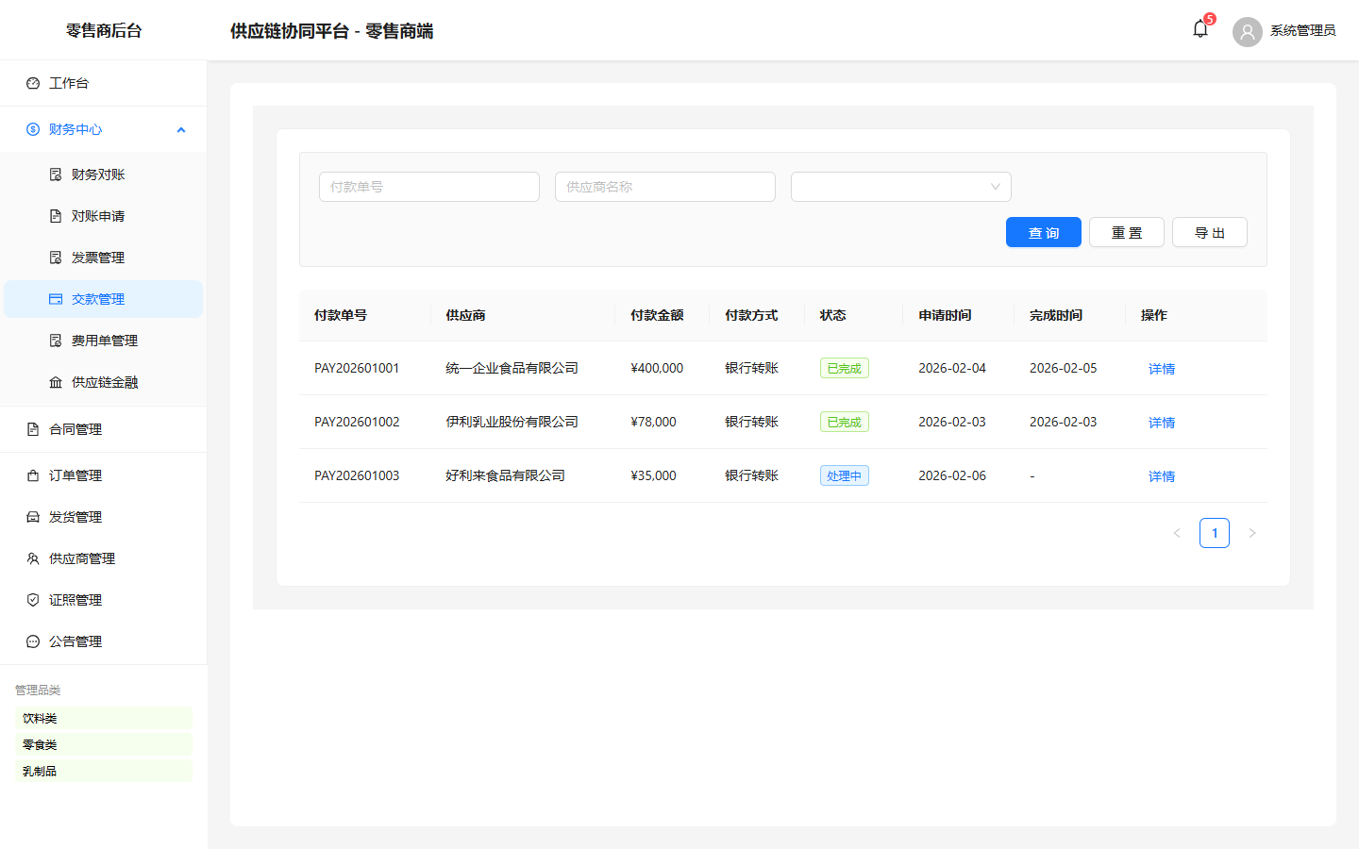
图：零售商端交款管理

布局分区：
区域 | 位置 | 内容说明
Filter | 顶部 | 付款单号+供应商+状态
Table | 中部 | 付款列表

状态枚举：
值 | 标签 | 颜色
pending | 待处理 | default
processing | 处理中 | processing
completed | 已完成 | success
failed | 失败 | error

按钮清单：
按钮ID | 名称 | 位置 | 默认状态 | 前置校验 | 点击动作 | 成功反馈 | 失败反馈
B001 | 详情 | 操作列 | 可点击 | - | 打开详情Drawer | Drawer展示 | -
B002 | 查询 | 顶部 | 可点击 | - | handleSearch | 列表刷新 | -
B003 | 重置 | 顶部 | 可点击 | - | handleReset | 列表刷新 | -
B004 | 导出 | 顶部 | 可点击 | - | handleExport | 下载文件 | -

P-026 费用单管理（零售商端）
页面目的：零售商管理费用单的审核。
入口：侧边栏"财务中心" → "费用单管理"。
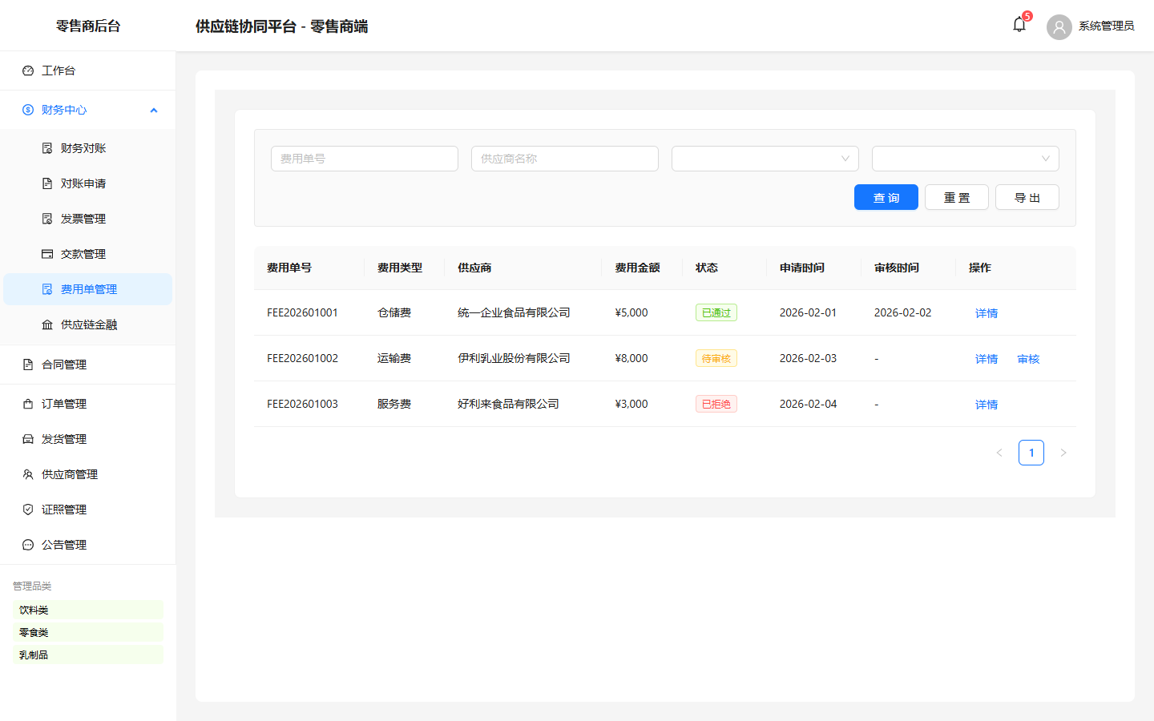
图：零售商端费用单管理

布局分区：
区域 | 位置 | 内容说明
Filter | 顶部 | 费用单号+供应商+费用类型+状态
Table | 中部 | 费用列表

状态枚举：
值 | 标签 | 颜色
pending | 待审核 | warning
approved | 已通过 | success
rejected | 已拒绝 | error

按钮清单：
按钮ID | 名称 | 位置 | 默认状态 | 前置校验 | 点击动作 | 成功反馈 | 失败反馈
B001 | 详情 | 操作列 | 可点击 | - | 打开详情Drawer | Drawer展示 | -
B002 | 审核 | 操作列 | 可点击 | status=pending | handleApprove | 审核成功 | Toast错误
B003 | 查询 | 顶部 | 可点击 | - | handleSearch | 列表刷新 | -
B004 | 重置 | 顶部 | 可点击 | - | handleReset | 列表刷新 | -
B005 | 导出 | 顶部 | 可点击 | - | handleExport | 下载文件 | -

P-027 供应链金融（零售商端）
页面目的：零售商管理融资申请的审核和还款。
入口：侧边栏"财务中心" → "供应链金融"。
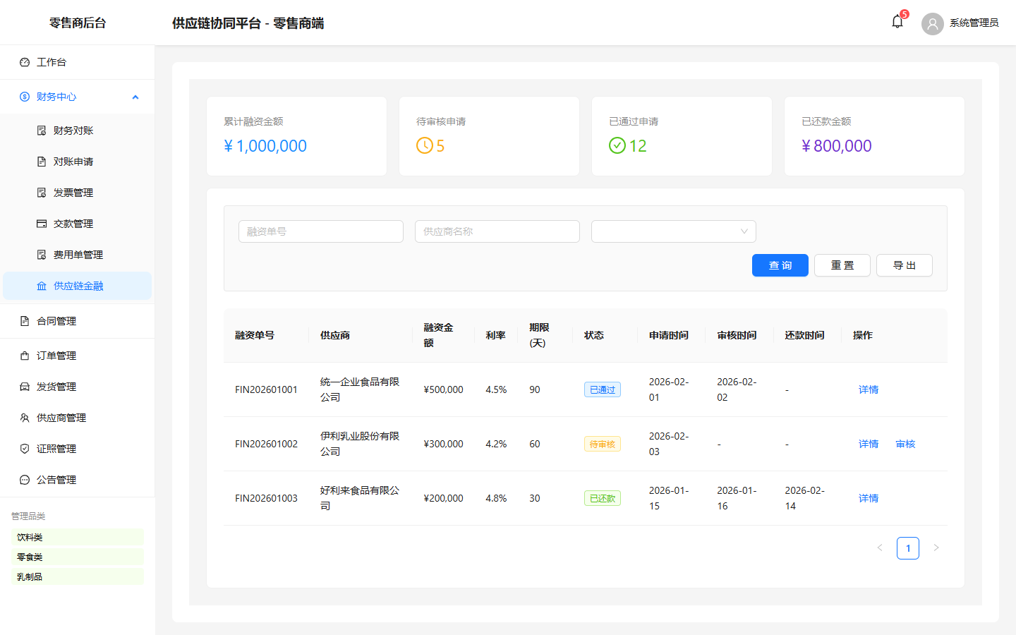
图：零售商端供应链金融

布局分区：
区域 | 位置 | 内容说明
Stats | 顶部 | 累计融资100万/待审核5/已通过12/已还款80万
Filter | 筛选区 | 融资单号+供应商+状态
Table | 中部 | 融资列表

状态枚举：
值 | 标签 | 颜色
pending | 待审核 | warning
approved | 已通过 | processing
rejected | 已拒绝 | error
repaid | 已还款 | success

按钮清单：
按钮ID | 名称 | 位置 | 默认状态 | 前置校验 | 点击动作 | 成功反馈 | 失败反馈
B001 | 详情 | 操作列 | 可点击 | - | 打开详情Drawer | Drawer展示 | -
B002 | 审核 | 操作列 | 可点击 | status=pending | handleApprove | 审核成功 | Toast错误
B003 | 查询 | 顶部 | 可点击 | - | handleSearch | 列表刷新 | -
B004 | 重置 | 顶部 | 可点击 | - | handleReset | 列表刷新 | -
B005 | 导出 | 顶部 | 可点击 | - | handleExport | 下载文件 | -

P-028 合同管理（零售商端）
页面目的：零售商管理电子合同的签署和查看。
入口：侧边栏"合同管理"。
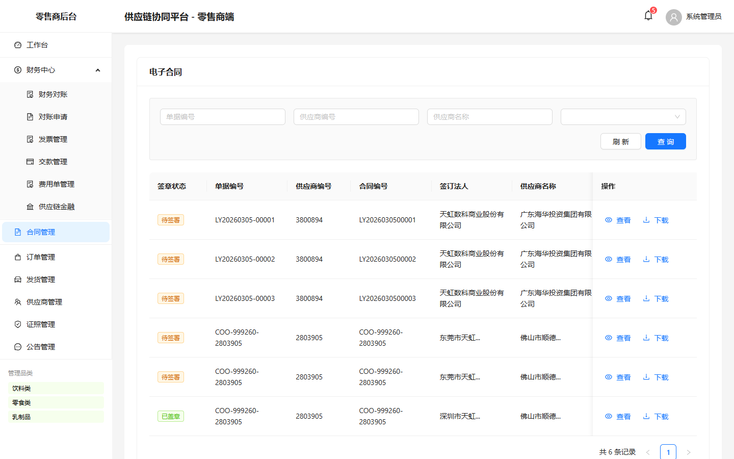
图：零售商端合同管理

布局分区：
区域 | 位置 | 内容说明
Filter | 顶部 | 单据编号+供应商编号+名称+签章状态
Table | 中部 | 合同列表(scroll x=2000)

状态枚举：
值 | 标签 | 颜色
待签署 | 待签署 | orange
已盖章 | 已盖章 | success

按钮清单：
按钮ID | 名称 | 位置 | 默认状态 | 前置校验 | 点击动作 | 成功反馈 | 失败反馈
B001 | 查看 | 操作列 | 可点击 | - | 打开合同预览Drawer | Drawer展示 | -
B002 | 下载 | 操作列 | 可点击 | - | handleDownload | 下载签件 | -
B003 | 查询 | 顶部 | 可点击 | - | handleSearch | 列表刷新 | -
B004 | 刷新 | 顶部 | 可点击 | - | handleReset | 列表刷新 | -

弹窗清单：
弹窗ID | 触发条件 | 类型 | 标题 | 内容 | 按钮 | 关闭方式
D001 | 点击查看 | 展示Drawer | 电子合同 | 水印("天虹"/"RAINBOW")+合同标题+甲方/乙方+条款+盖章区域+分页导航 | [下载签件][退出] | 按钮

P-029 订单管理（零售商端）
页面目的：零售商管理采购订单，支持审批、拒绝和品类权限控制下的显隐操作。
入口：侧边栏"订单管理"。
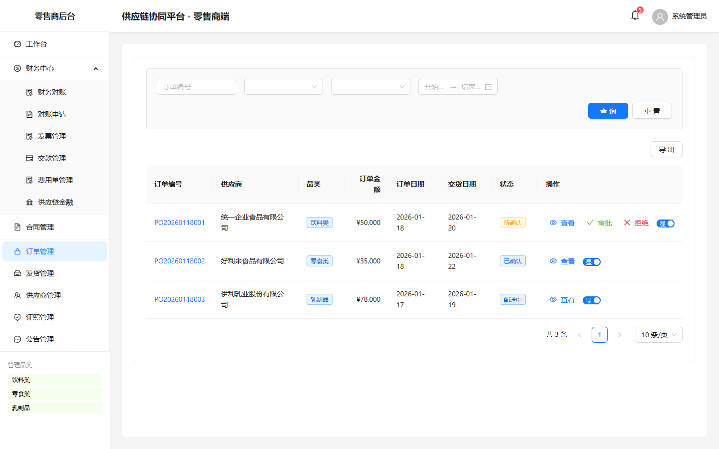
图：零售商端订单管理

布局分区：
区域 | 位置 | 内容说明
Filter | 顶部 | 订单编号+供应商+品类+日期范围
Table | 中部 | 订单列表(含显隐Switch)

状态枚举：
值 | 标签 | 颜色
pending | 待确认 | warning
confirmed | 已确认 | processing
shipped | 配送中 | blue
completed | 已完成 | success
cancelled | 已取消 | default

按钮清单：
按钮ID | 名称 | 位置 | 默认状态 | 前置校验 | 点击动作 | 成功反馈 | 失败反馈
B001 | 查看 | 操作列 | 可点击 | - | 打开详情Drawer | Drawer展示 | -
B002 | 审批 | 操作列 | 可点击 | status=pending&&canApprove | 审批通过 | 状态变confirmed | Toast错误
B003 | 拒绝 | 操作列 | 可点击 | status=pending&&canApprove | 拒绝订单 | 状态变cancelled | Toast错误
B004 | 显隐Switch | 操作列 | 可点击 | canHide(categoryId) | 切换显隐 | 切换成功 | -
B005 | 导出 | 顶部 | 可点击 | - | 导出 | 下载文件 | -

弹窗清单：
弹窗ID | 触发条件 | 类型 | 标题 | 内容 | 按钮 | 关闭方式
D001 | 点击查看 | 展示Drawer | 订单详情 | 单头+明细子表+合计行+footer(审批通过+拒绝订单) | [关闭] | 按钮
D002 | Switch切隐藏 | 表单Drawer | 确认隐藏 | 隐藏原因(TextArea必填)+警告 | [确认隐藏][取消] | 按钮

P-030 发货管理（零售商端）
页面目的：零售商管理发货单，查看物流轨迹，支持品类权限下的显隐操作。
入口：侧边栏"发货管理"。
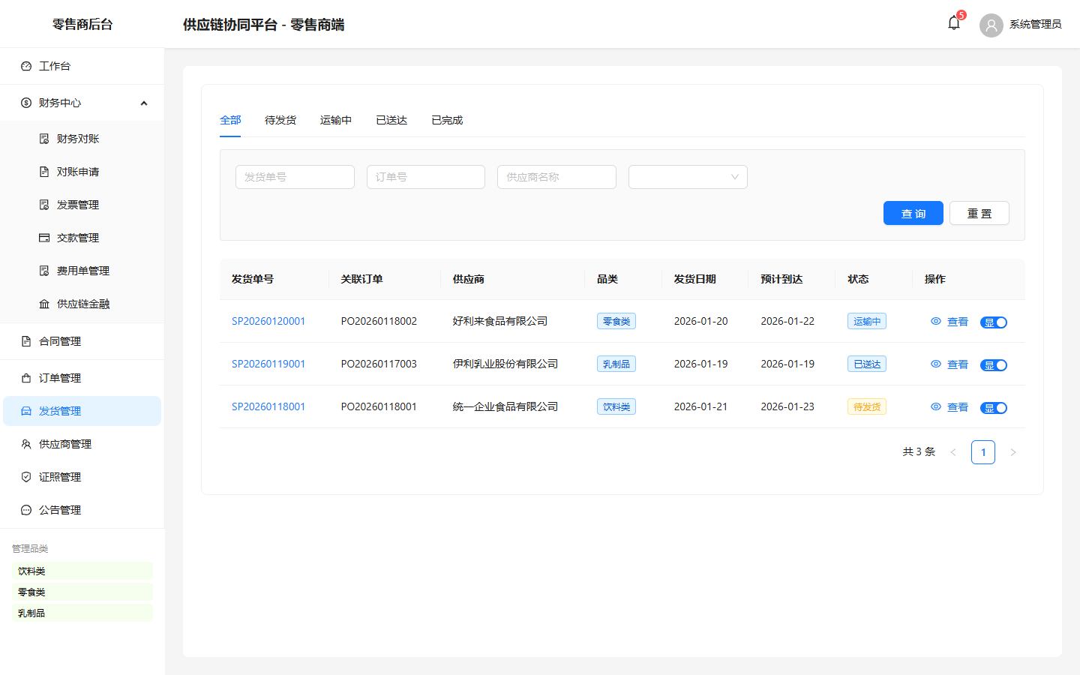
图：零售商端发货管理

布局分区：
区域 | 位置 | 内容说明
Tabs | 顶部 | 全部/待发货/运输中/已送达/已完成
Filter | 筛选区 | 发货单号+订单号+供应商+状态
Table | 中部 | 发货列表(含显隐Switch)

状态枚举：
值 | 标签 | 颜色
pending | 待发货 | warning
in_transit | 运输中 | processing
delivered | 已送达 | blue
completed | 已完成 | success

按钮清单：
按钮ID | 名称 | 位置 | 默认状态 | 前置校验 | 点击动作 | 成功反馈 | 失败反馈
B001 | 查看 | 操作列 | 可点击 | - | 打开详情Drawer | Drawer展示 | -
B002 | 显隐Switch | 操作列 | 可点击 | canHide(categoryId) | 切换显隐 | 切换成功 | -
B003 | 查询 | 顶部 | 可点击 | - | handleSearch | 列表刷新 | -
B004 | 重置 | 顶部 | 可点击 | - | handleReset | 列表刷新 | -

弹窗清单：
弹窗ID | 触发条件 | 类型 | 标题 | 内容 | 按钮 | 关闭方式
D001 | 点击查看 | 展示Drawer | 发货详情 | 基本信息+物流信息+物流轨迹(Timeline)+发货明细子表 | [关闭] | 按钮
D002 | Switch切隐藏 | 表单Drawer | 确认隐藏 | 隐藏原因(TextArea必填)+警告 | [确认隐藏][取消] | 按钮

P-031 供应商管理（零售商端）
页面目的：零售商管理供应商信息、用户权限和操作日志，支持超管导入。
入口：侧边栏"供应商管理"。
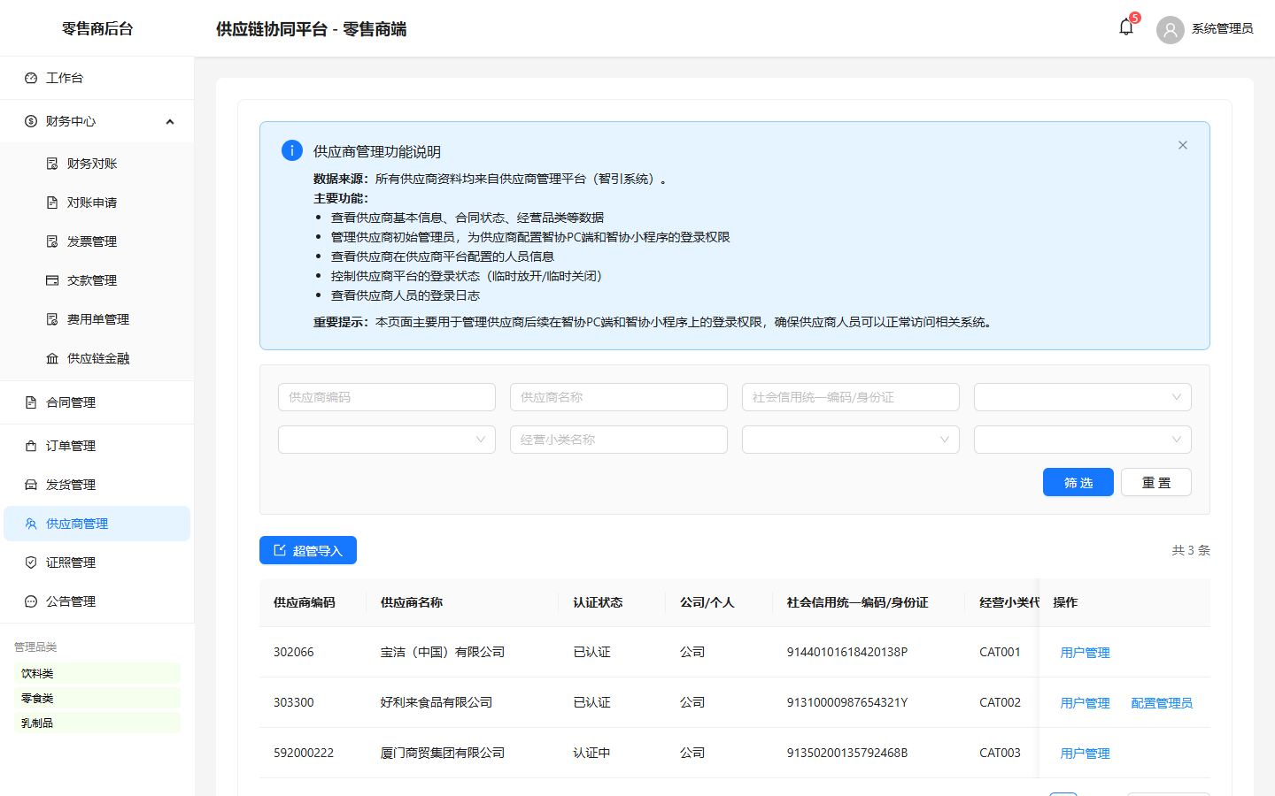
图：零售商端供应商管理

布局分区：
区域 | 位置 | 内容说明
Filter | 顶部 | 供应商编码+名称+信用编码+认证状态+类型+经营小类+管理方式+品类归属
Table | 中部 | 供应商列表

状态枚举：
值 | 标签 | 颜色
admin | 超管 | blue
finance | 财务 | blue
clerk | 店员 | blue
operator | 操作员 | blue
success | 启用 | success
default | 禁用 | default

按钮清单：
按钮ID | 名称 | 位置 | 默认状态 | 前置校验 | 点击动作 | 成功反馈 | 失败反馈
B001 | 用户管理 | 操作列 | 可点击 | - | 打开用户管理Drawer | Drawer展示 | -
B002 | 配置管理员 | 操作列 | 可点击 | !has_config_person | 打开配置Modal | 配置成功 | Toast错误
B003 | 超管导入 | 顶部 | 可点击 | - | 打开批量导入Modal | 导入成功 | Toast错误
B004 | 筛选 | 顶部 | 可点击 | - | handleSearch | 列表刷新 | -
B005 | 重置 | 顶部 | 可点击 | - | handleReset | 列表刷新 | -

弹窗清单：
弹窗ID | 触发条件 | 类型 | 标题 | 内容 | 按钮 | 关闭方式
D001 | 点击配置管理员 | 表单Modal | 配置管理员 | 管理员手机号(Input必填) | [确认][取消] | 按钮或遮罩
D002 | 点击超管导入 | Steps Modal | 批量导入 | Step1:下载模板; Step2:上传文件(Dragger)+Progress; Step3:完成(成功/失败+错误明细) | [取消][下一步] | 按钮或遮罩
D003 | 点击用户管理 | 展示Drawer | 用户管理 | Tabs:用户列表+操作日志; 用户列表含详情/禁用启用/修改超管 | [关闭] | 按钮
D004 | 点击用户详情 | 展示Drawer | 用户详情 | 基本信息+功能权限(5类Tag组)+数据权限+最近操作 | [关闭] | 按钮

P-032 证照管理（零售商端）
页面目的：零售商管理供应商证照的增删改查和审核。
入口：侧边栏"证照管理"（外部跳转）或从供应商管理跳转。
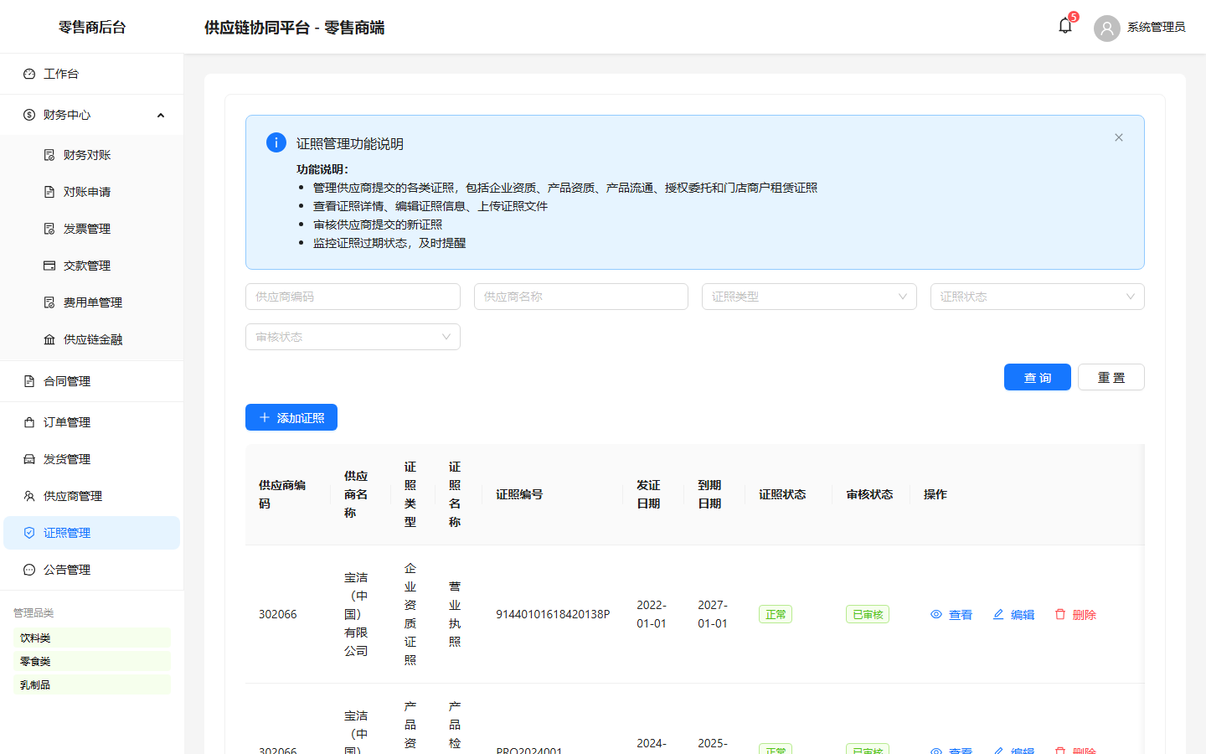
图：零售商端证照管理

布局分区：
区域 | 位置 | 内容说明
Alert | 顶部 | 功能说明
Filter | 筛选区 | 供应商编码+名称+证照类型+状态+审核状态
Table | 中部 | 证照列表

状态枚举：
值 | 标签 | 颜色
normal | 正常 | success
expired | 已过期 | error
warning | 即将过期 | warning
invalid | 无效 | default
pending | 待审核 | processing
approved | 已审核 | success
rejected | 审核拒绝 | error

按钮清单：
按钮ID | 名称 | 位置 | 默认状态 | 前置校验 | 点击动作 | 成功反馈 | 失败反馈
B001 | 添加证照 | 顶部 | 可点击 | - | 打开添加Drawer | 添加成功 | Toast错误
B002 | 查看 | 操作列 | 可点击 | - | 打开详情Drawer | Drawer展示 | -
B003 | 编辑 | 操作列 | 可点击 | - | 打开编辑Drawer | 编辑成功 | Toast错误
B004 | 删除 | 操作列 | 可点击 | Popconfirm确认 | handleDelete | 删除成功 | -
B005 | 审核通过 | 操作列 | 可点击 | approvalStatus=pending | handleApprove | 状态变approved | -
B006 | 审核拒绝 | 操作列 | 可点击 | approvalStatus=pending | handleReject | 状态变rejected | -

弹窗清单：
弹窗ID | 触发条件 | 类型 | 标题 | 内容 | 按钮 | 关闭方式
D001 | 点击添加证照 | 表单Drawer | 添加证照 | 供应商(Select)+证照类型(Select)+证照名称(Input)+证照编号(Input)+发证日期(DatePicker)+到期日期(DatePicker)+备注(TextArea)+上传证照(Upload) | [添加][取消] | 按钮或遮罩
D002 | 点击编辑 | 表单Drawer | 编辑证照 | 同添加表单，预填数据 | [保存][取消] | 按钮或遮罩
D003 | 点击查看 | 展示Drawer | 证照详情 | 只读展示证照全部信息 | [关闭] | 按钮

P-033 公告管理（零售商端）
页面目的：零售商创建、编辑、发布、终止和删除公告，管理发布对象和查看日志。
入口：侧边栏"公告管理"。
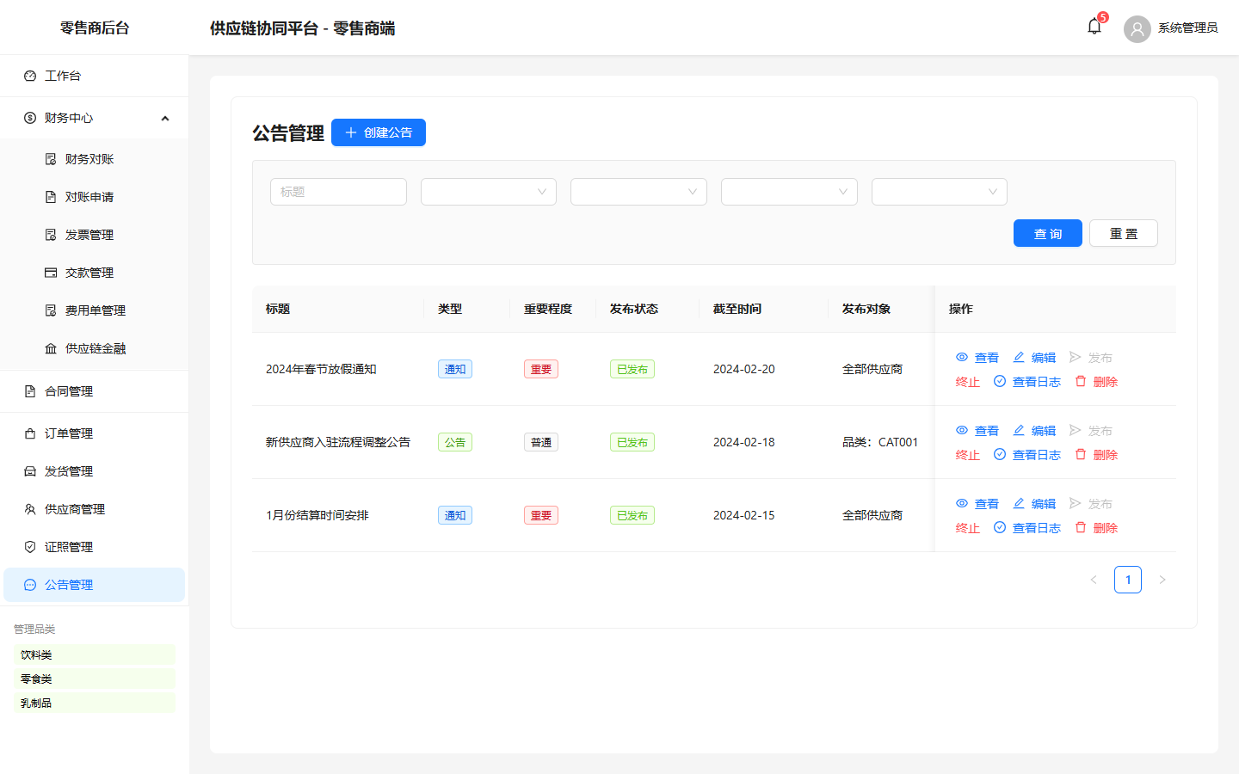
图：零售商端公告管理

布局分区：
区域 | 位置 | 内容说明
Filter | 顶部 | 标题+类型+重要程度+发布状态+发布对象
Table | 中部 | 公告列表

状态枚举：
值 | 标签 | 颜色
notice | 通知 | blue
announcement | 公告 | green
true | 已发布 | success
false | 草稿 | default
terminated | 已终止 | error

按钮清单：
按钮ID | 名称 | 位置 | 默认状态 | 前置校验 | 点击动作 | 成功反馈 | 失败反馈
B001 | 创建公告 | 顶部 | 可点击 | - | 打开创建Drawer | 创建成功 | Toast错误
B002 | 查看 | 操作列 | 可点击 | - | 打开查看Drawer(只读) | Drawer展示 | -
B003 | 编辑 | 操作列 | 可点击 | - | 打开编辑Drawer | 编辑成功 | Toast错误
B004 | 发布 | 操作列 | 可点击 | !is_published | Modal.confirm→发布 | 发布成功 | -
B005 | 终止 | 操作列 | 可点击 | is_published&&!is_terminated | Modal.confirm→终止 | 终止成功 | -
B006 | 查看日志 | 操作列 | 可点击 | - | 打开日志Drawer | Drawer展示 | -
B007 | 删除 | 操作列 | 可点击 | Popconfirm确认 | Modal.confirm→删除 | 删除成功 | -

弹窗清单：
弹窗ID | 触发条件 | 类型 | 标题 | 内容 | 按钮 | 关闭方式
D001 | 创建/编辑 | 表单Drawer | 创建/编辑公告 | 标题(Input)+类型(Select)+重要程度(Switch)+发布对象(Select)+指定供应商/品类/区域(Select multiple联动)+截至时间(DatePicker)+内容(TextArea)+附件(Upload) | [发布][取消] | 按钮或遮罩
D002 | 查看日志 | 展示Drawer | 查看日志 | Timeline:确认已读(green)/查看公告(blue) | [关闭] | 按钮

6. 核心流程图

6.1 订单全流程
零售商创建订单 → 订单状态pending → 供应商确认订单
→ 确认: 订单已确认 → 供应商预约送货 → 供应商发货 → 运输中 → 签收完成 → 订单已完成
→ 拒绝: 订单已取消
→ 申请变更: 变更申请 → 零售商同意/拒绝
→ 超时24h: 红色超时提示

6.2 对账结算流程
供应商登记应付单据 → 选择单据生成结算单 → 结算单生成
→ 供应商确认: 已核验 → 电签确认 → 发起发票 → 发票核验 → 交款/付款 → 已结算
→ 异议: 异议申诉 → 协商解决 → 已核验
→ 提前结算: 提前结算申请 → 批准 → 供应链金融融资

6.3 交款流程
交款单生成 → 选择交款方式
→ 线上: 选择支付渠道 → 跳转支付平台 → 支付完成 → 已交款
→ 线下: 填写转账信息 → 上传转账凭证 → AI识别凭证 → 确认提交 → 已交款

6.4 质量违约处理流程
零售商下发违约通知单 → 供应商查看通知 → 填写原因分析+整改措施
→ 确认处理结果 → 电签确认 → 跳转电签平台签署 → 签署完成

7. 数据接口
接口ID | 名称 | 方法 | URL | 关键入参 | 关键出参 | 错误码
API001 | 发送短信验证码 | POST | /supplier/sms/send | phone:String(11) | - | 40001:参数错误
API002 | 短信登录 | POST | /supplier/login/sms | phone, captcha | token, userInfo | 403:账号未激活
API003 | 获取供应商列表 | GET | /suppliers | page, pageSize, filters | suppliers[], total | -
API004 | 获取供应商详情 | GET | /suppliers/:id | id | supplier | 404:不存在
API005 | 创建供应商 | POST | /suppliers | name, code, creditCode | supplier | 40001:参数错误
API006 | 更新供应商 | PUT | /suppliers/:id | id, updates | supplier | 404:不存在
API007 | 删除供应商 | DELETE | /suppliers/:id | id | - | 404:不存在
API008 | 获取商品列表 | GET | /products | page, pageSize, filters | products[], total | -
API009 | 获取商品详情 | GET | /products/:id | id | product | 404:不存在
API010 | 创建商品 | POST | /products | name, code, category | product | 40001:参数错误
API011 | 更新商品 | PUT | /products/:id | id, updates | product | 404:不存在
API012 | 删除商品 | DELETE | /products/:id | id | - | 404:不存在
API013 | 获取订单列表 | GET | /orders | page, pageSize, status, dateRange, search | orders[], total | -
API014 | 获取订单详情 | GET | /orders/:id | id | order, items[] | 404:不存在
API015 | 创建订单 | POST | /orders | supplierId, items[] | order | 40001:参数错误
API016 | 更新订单 | PUT | /orders/:id | id, status | order | 404:不存在
API017 | 添加订单明细 | POST | /orders/:orderId/items | orderId, items[] | items[] | 404:订单不存在
API018 | 获取仪表盘统计 | GET | /analytics/dashboard | - | stats | -
API019 | 获取订单统计 | GET | /analytics/orders | - | orderStats | -
API020 | 获取供应商统计 | GET | /analytics/suppliers | - | supplierStats | -
API021 | 获取品类统计 | GET | /analytics/categories | - | categoryStats | -
API022 | 获取公告列表 | GET | /announcements | page, pageSize, type | announcements[] | -
API023 | 获取公告详情 | GET | /announcements/:id | id | announcement | 404:不存在
API024 | 标记公告已读 | POST | /announcements/:id/read | id | - | 404:不存在
API025 | 获取验证码图片 | GET | /captcha/get | - | captchaImage | -
注：当前大部分页面使用模拟数据，以上API为已实现的接口。其余页面的接口待后续实现。

8. 非功能性需求
- 性能：首屏加载<2s，接口响应<500ms，表格渲染>60fps
- 兼容：Chrome 90+、Edge 90+、Firefox 88+、Safari 14+（过去5年主流PC浏览器）
- 安全：敏感字段(手机号)脱敏展示、接口token鉴权、电签跳转外部平台
- 部署：支持静态部署(file://协议直接打开)、支持HashRouter和MemoryRouter双模式

9. 测试验收
模块 | 测试项 | 预期结果 | 优先级
登录 | 供应商端手机号+验证码登录 | 登录成功跳转工作台 | P0
登录 | 零售商端用户名+密码登录 | 登录成功跳转工作台 | P0
订单 | 供应商确认订单 | 状态从pending变为confirmed | P0
订单 | 供应商拒绝订单 | 状态从pending变为cancelled | P0
订单 | 零售商审批订单 | 状态从pending变为confirmed | P0
订单 | 品类权限控制 | 无权限时审批/显隐按钮不可见 | P0
发货 | 供应商提交发货 | 发货单生成，状态变为运输中 | P0
对账 | 供应商确认结算单 | 状态从pending变为confirmed | P0
对账 | 供应商异议申诉 | 异议提交成功 | P1
对账 | 提前结算申请 | 申请提交，需签署合同 | P1
电签 | 电签确认流程 | 跳转电签平台，签署完成 | P0
交款 | 线上支付 | 跳转支付平台，支付完成 | P0
交款 | 线下转账 | 上传凭证，AI识别 | P1
发票 | 提交核验 | 状态从pending变为submitted | P1
发票 | 驳回重新提交 | 状态从rejected变为pending | P1
供应商 | 配置管理员 | 手机号配置成功 | P1
供应商 | 批量导入 | Excel导入，显示成功/失败数 | P1
公告 | 创建并发布 | 公告创建成功并发布 | P1
公告 | 终止公告 | 已发布公告终止成功 | P2
合同 | 电子签名 | 跳转电签平台，签署完成 | P0
质量 | 处理违约通知 | 填写整改措施，电签确认 | P1
库存 | 预警设置 | 阈值保存成功 | P2
金融 | 融资申请 | 选择结算单，提交申请 | P1
静态部署 | file://打开 | 双击index.html可正常访问 | P0

10. 附录

术语表
术语 | 说明
供应商 | 向零售商供货的企业
零售商 | 采购商品并销售的企业
结算单 | 供应商与零售商之间的对账单据
电签 | 电子签名，通过外部电签平台完成
自营应付 | 零售商自营商品的应付账款
专柜应付 | 专柜(租赁柜台)商品的应付账款
提前结算 | 在原付款日之前提前结算，需支付服务费
价外扣款 | 不含在商品价格内的扣款项目
账扣 | 从应付账款中直接扣除
品类权限 | 零售商端基于商品品类划分的数据权限
AI识别 | 上传图片后自动识别填充表单字段
Mock数据 | 前端模拟数据，未接入真实后端API

原型文件索引
文件 | 路径
供应商端入口 | client/src/App.tsx
零售商端入口 | retail-admin/src/App.tsx
零售商端布局 | retail-admin/src/layouts/MainLayout.tsx
供应商端API | client/src/services/api.ts
供应商端登录API | client/src/pages/Login/services.js
零售商端权限 | retail-admin/src/contexts/PermissionContext.tsx
电签配置 | client/src/config/esign.ts
支付配置 | client/src/config/payment.ts

